Laporan Berdasarkan Kuesioner Penelitian
- KETERANGAN UMUM UNIT USAHA TANI
- Komposisi Jenis Kelamin berdasarkan kabupaten sampel penelitian
- Aceh Besar
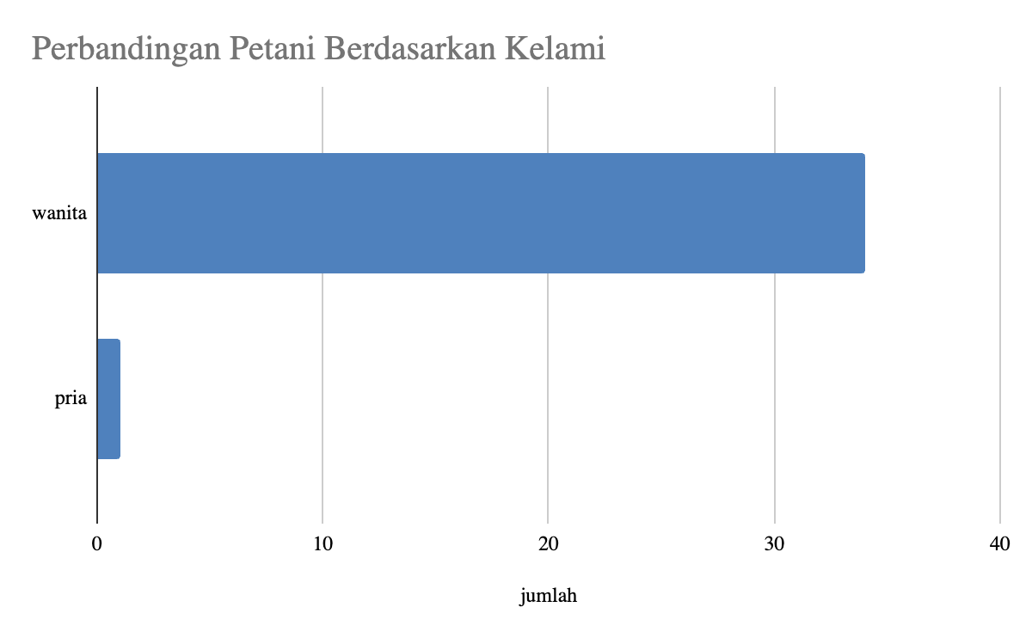
Grafik menunjukkan bahwa responden perempuan mencapai lebih dari 30 orang, sedangkan laki-laki hanya berjumlah satu orang.

Aceh Jaya
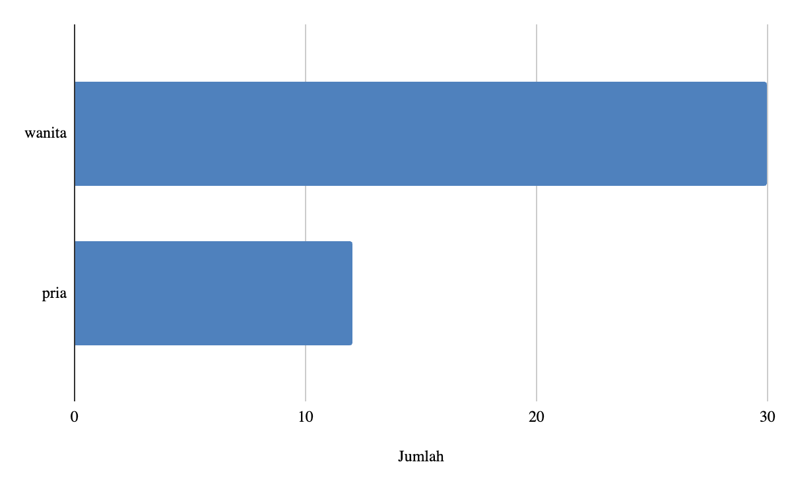
Grafik menunjukkan bahwa jumlah responden perempuan mencapai 30 orang, sedangkan laki-laki berjumlah 10 orang.
- Pidie
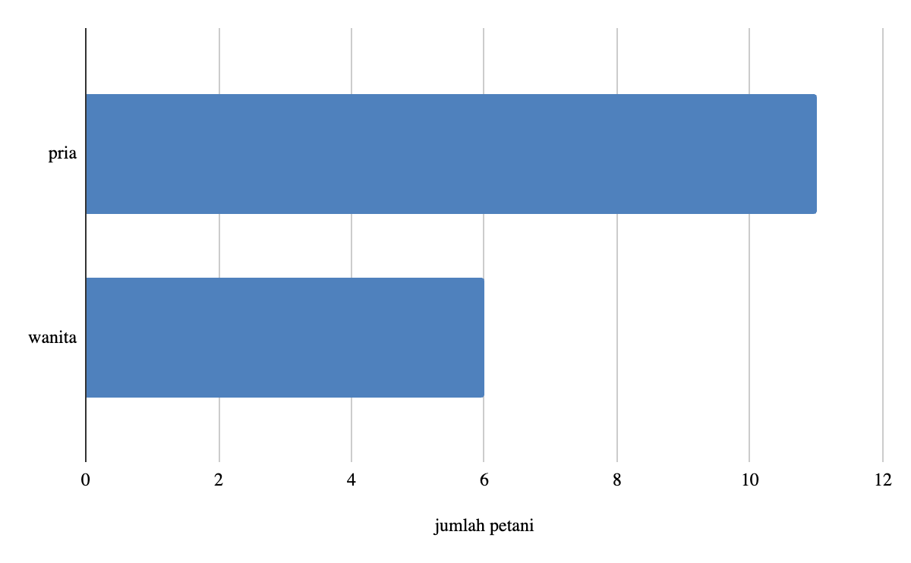
Pada grafik terlihat jumlah responden perempuan sebanyak 11 orang, sementara laki-laki hanya 6 orang.
- Aceh Utara
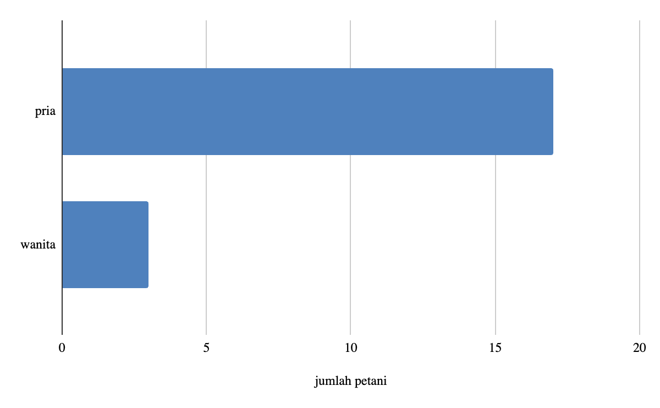
Grafik memperlihatkan dominasi responden laki-laki dengan jumlah 17 orang, sedangkan perempuan hanya tercatat 3 orang.

2. Pendidikan terakhir berdasarkan Kabupaten
- Aceh Besar
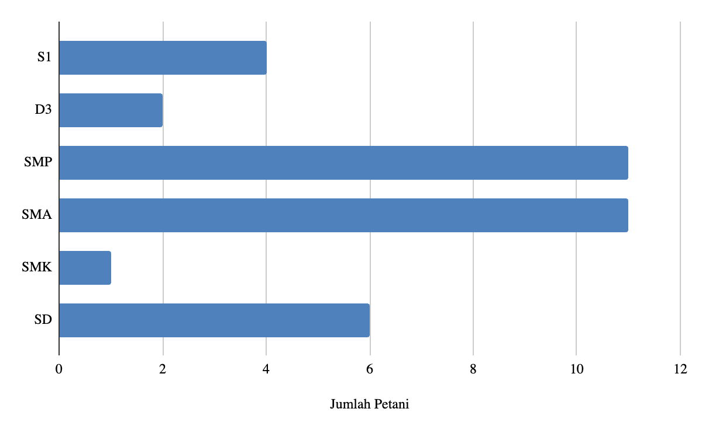
Berdasarkan grafik petani di Aceh Besar memiliki latar belakang pendidikan SMP dan SMA yang jumlahnya relatif sama, masing-masing lebih dari sepuluh orang. Pendidikan SD juga terlihat cukup banyak, sekitar enam orang. Sementara itu, lulusan S1 tercatat empat orang, D3 dua orang, dan SMK hanya satu orang.

Aceh Jaya

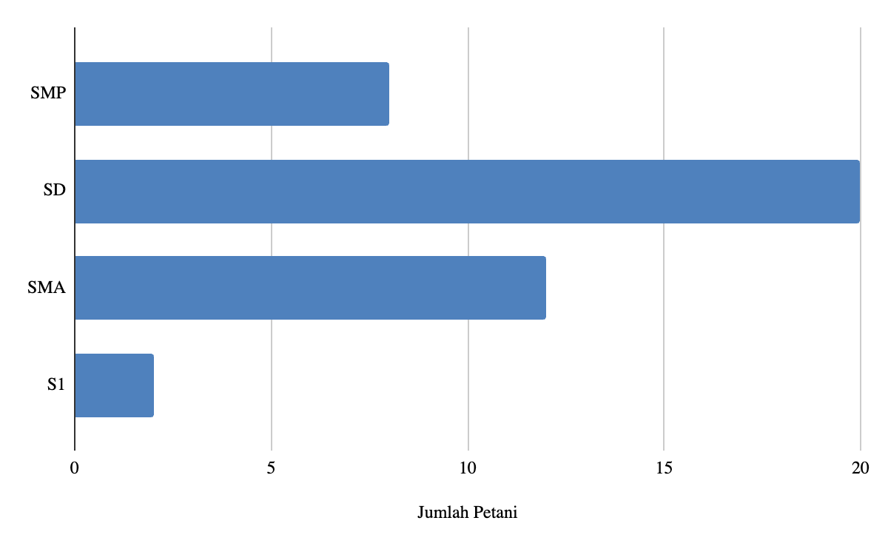
Berdasarkan grafik, petani di Aceh Jaya paling banyak berpendidikan SD dengan jumlah mencapai 20 orang. Latar belakang SMA tercatat 12 orang, sementara lulusan SMP berjumlah 8 orang. Adapun lulusan S1 hanya sebanyak 2 orang.
- Pidie
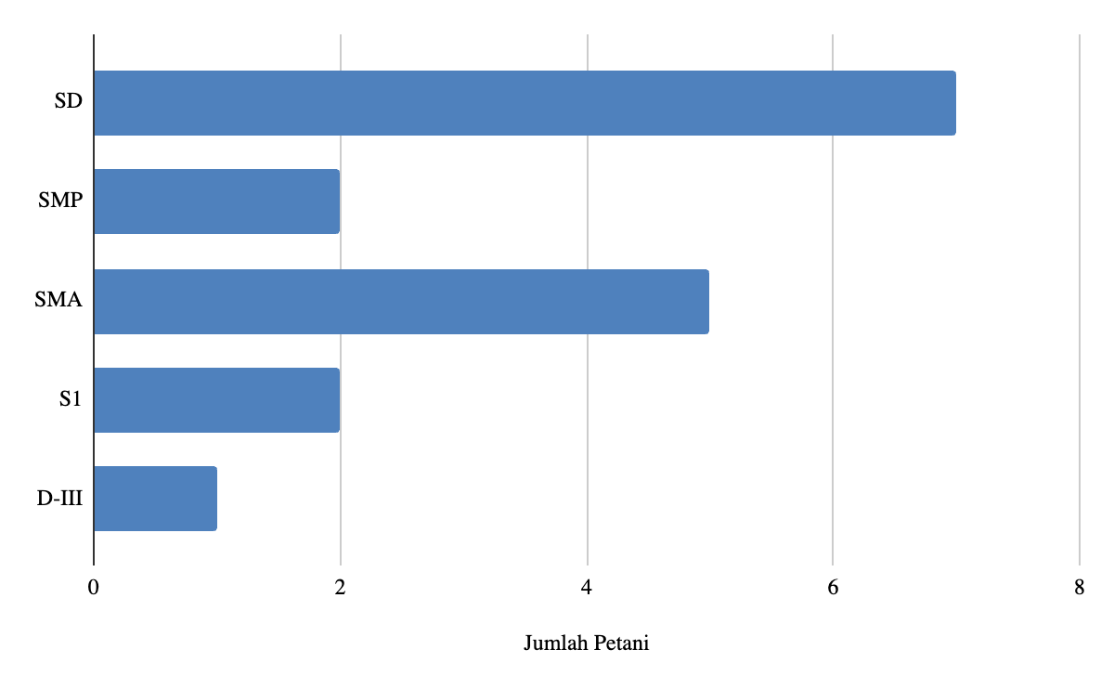
Berdasarkan grafik, petani di Aceh Jaya paling banyak berpendidikan SD dengan jumlah mencapai 7 orang. Latar belakang SMA tercatat 5 orang, sementara lulusan SMP berjumlah 5 orang dan D-III 1 orang. Adapun lulusan S1 hanya sebanyak 2 orang.

- Aceh Utara
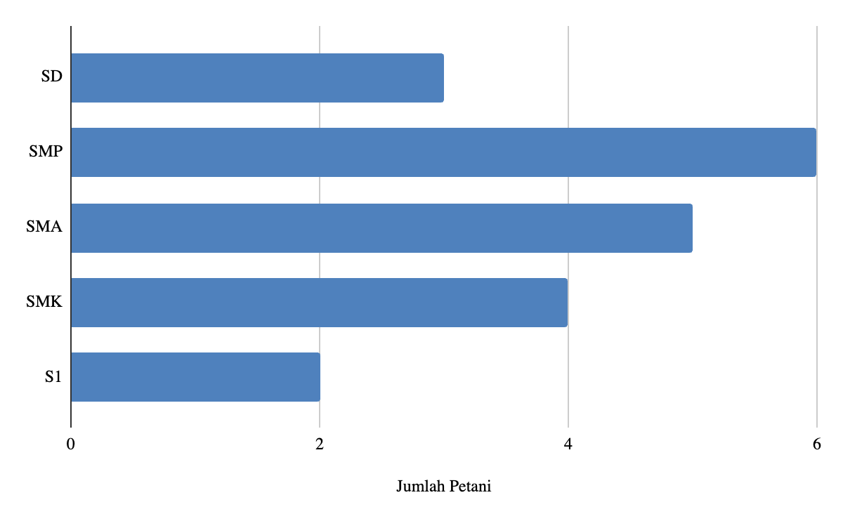
Berdasarkan grafik, petani di Aceh Utara paling banyak berpendidikan SMP dengan jumlah mencapai 6 orang. Latar belakang SD tercatat 3 orang, sementara lulusan SMA berjumlah 5 orang. Adapun lulusan S1 hanya sebanyak 2 orang.

3. Umur Berdasarkan Kabupaten

- Aceh Besar
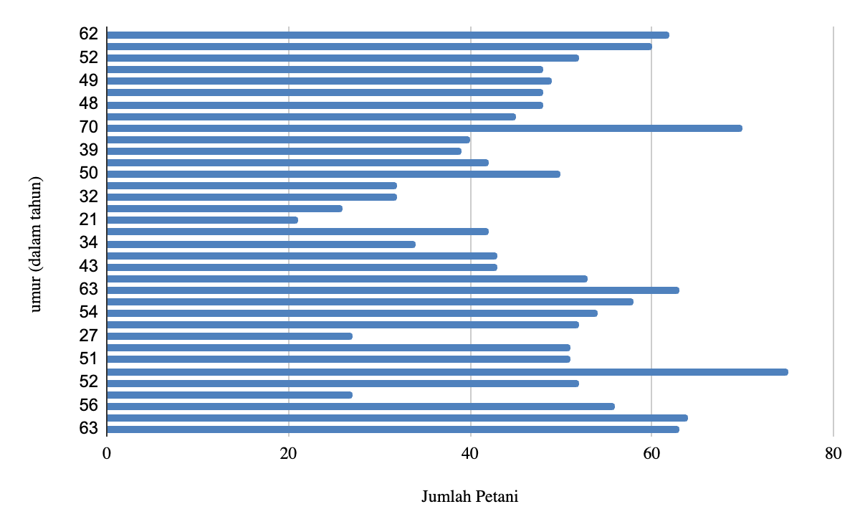
Petani di Aceh Besar umumnya berusia di atas 50 tahun, dengan rentang usia termuda 27 tahun dan tertua 62 tahun.

- Aceh Jaya
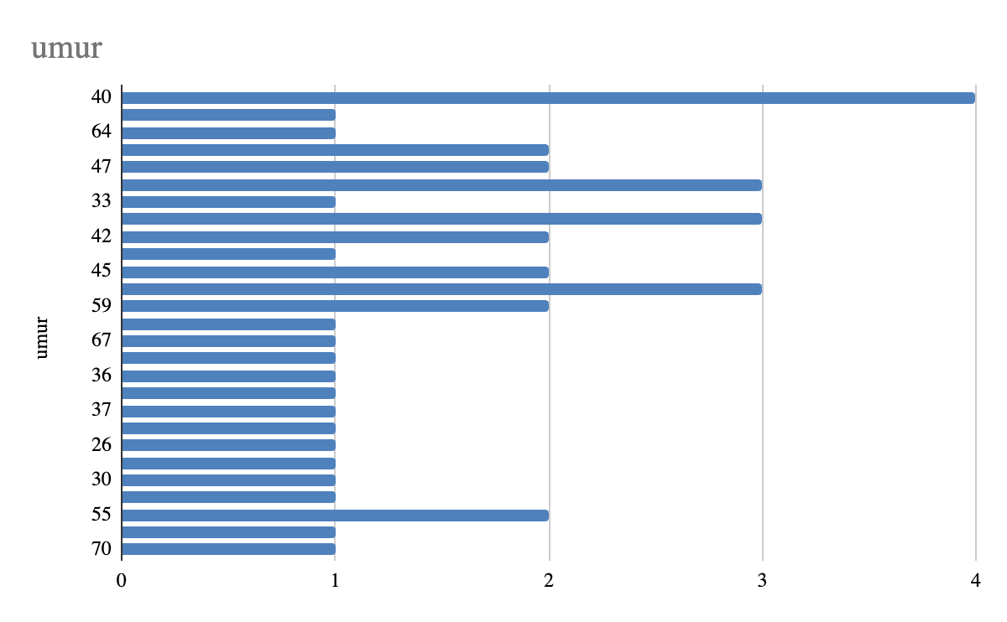
Petani di Aceh Jaya umumnya berusia di atas 40 tahun, dengan rentang usia termuda 26 tahun dan tertua 70 tahun.

- Pidie
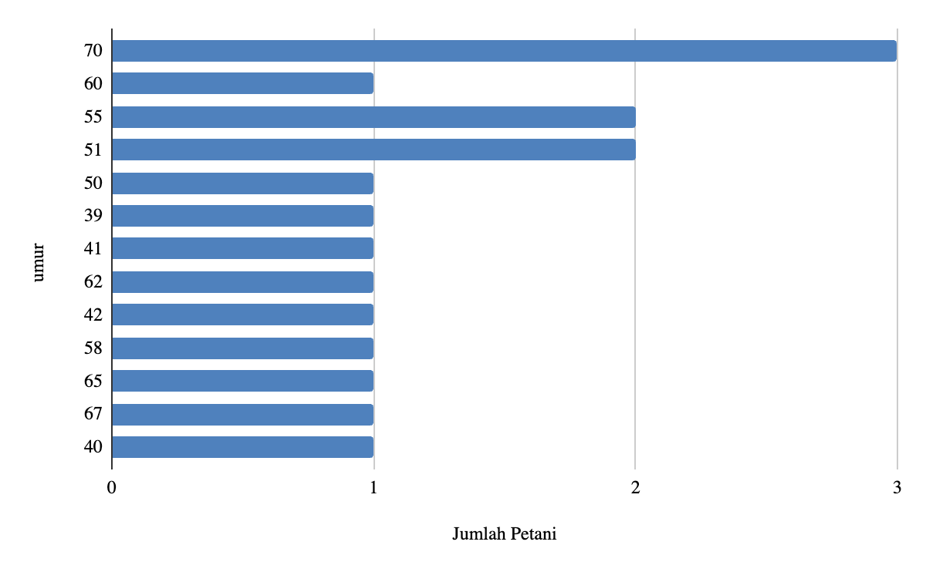
Petani di Pidie umumnya berusia di atas 50 tahun keatas, dengan rentang usia termuda 39 tahun dan tertua 70 tahun.

- Aceh Utara
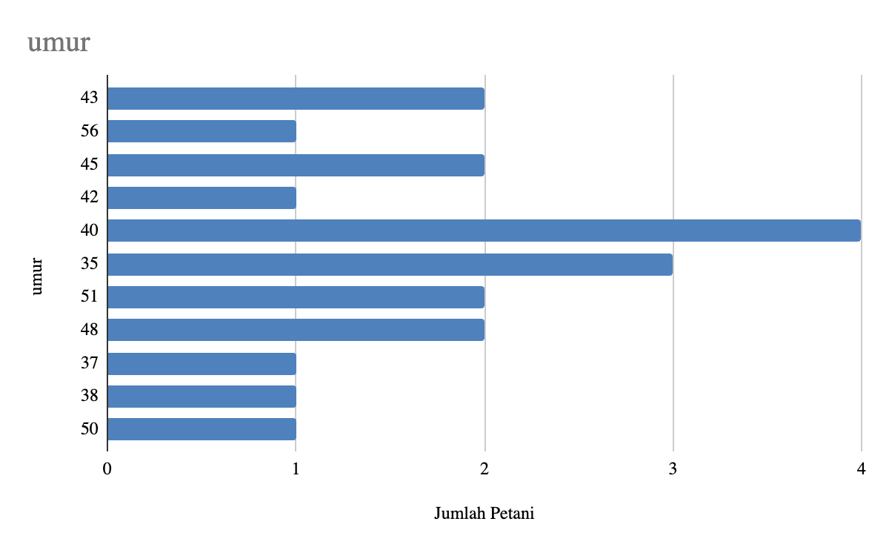
Petani di Pidie umumnya berusia di atas 40 tahun keatas, dengan rentang usia termuda 35 tahun dan tertua 56 tahun.

4. Estimasi Tahun Mulai Bertani
- Aceh Besar
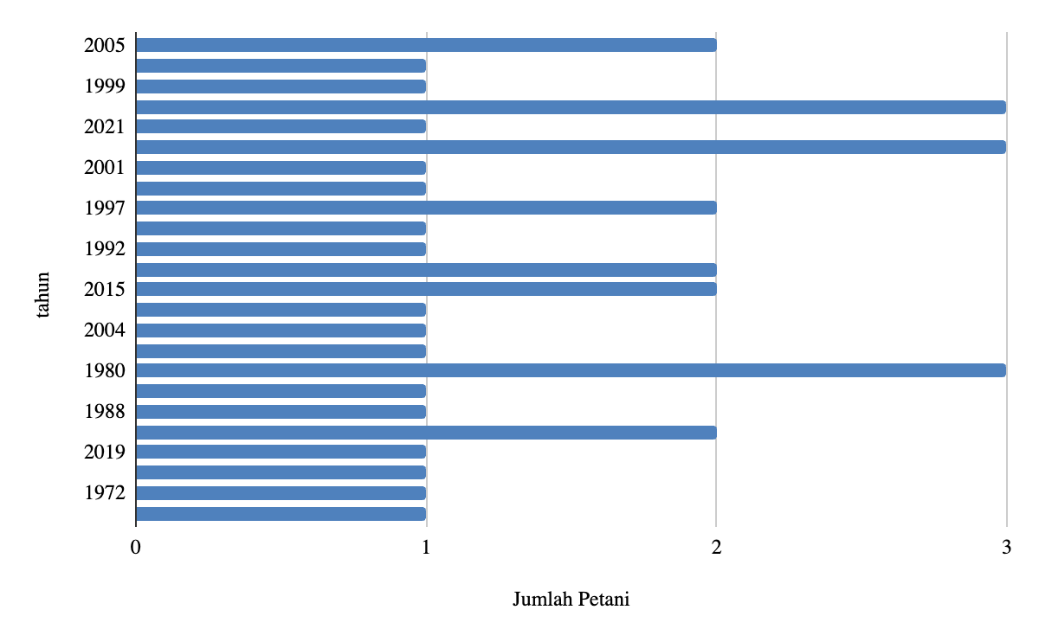
Berdasarkan data, petani mulai bertani pada rentang tahun 1970-an hingga 2020-an

- Aceh Jaya
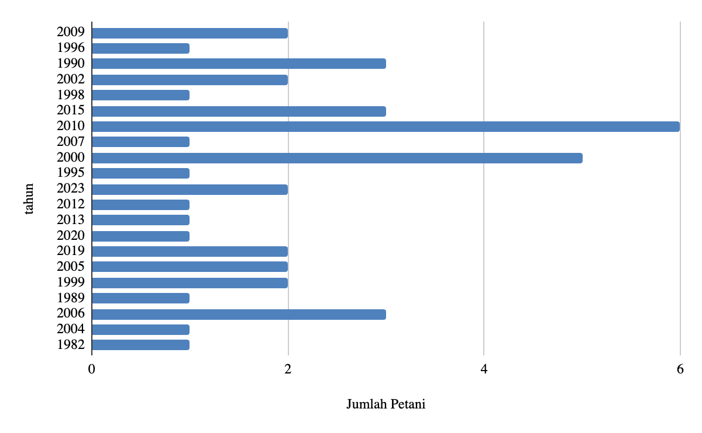
Berdasarkan data, petani mulai bertani pada rentang tahun 1990-an hingga 2020-an, dengan yang terbaru ada di 2015 dan terlama ada di 1982

- Pidie
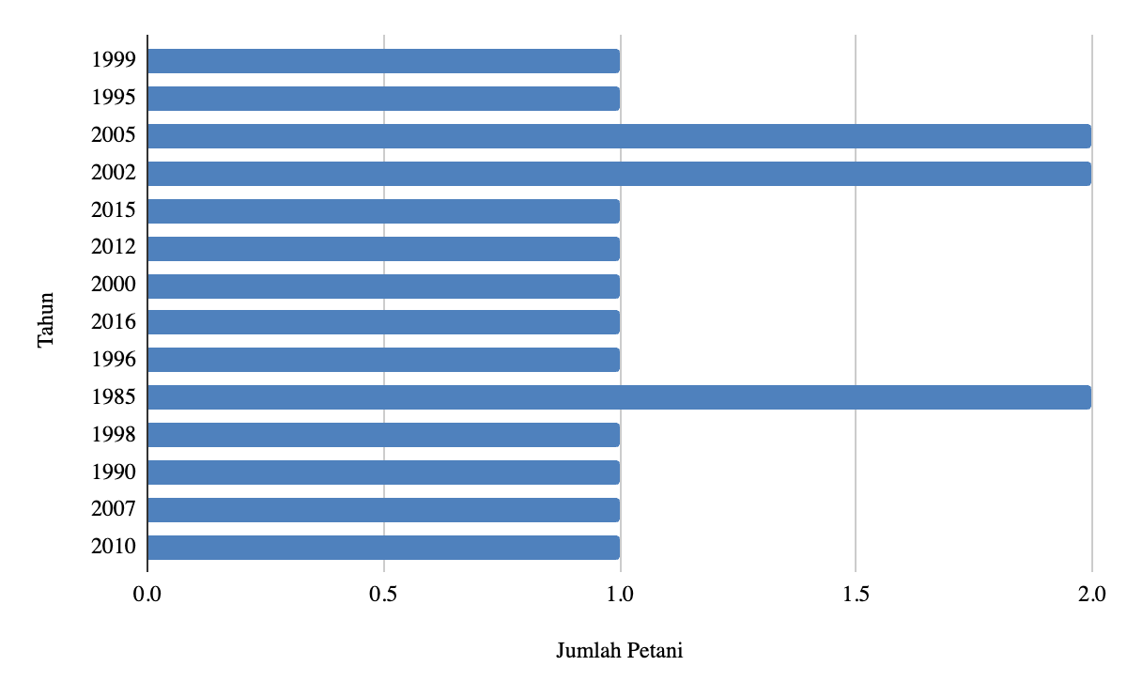
Berdasarkan data, petani di Pidie mulai bertani pada rentang tahun 1990-an hingga 2020-an, dengan yang terbaru mulai di 2016 dan terlama ada di 1985

- Aceh Utara
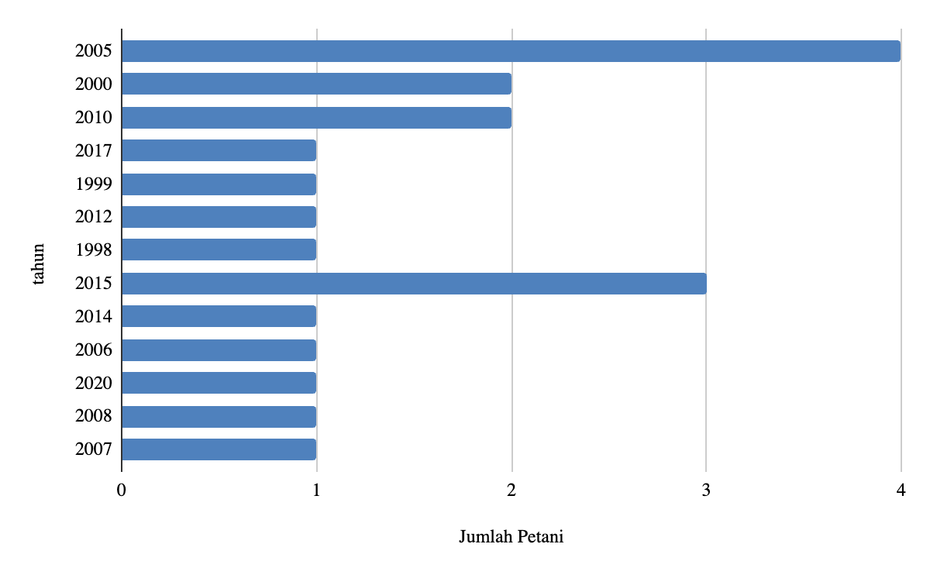
Berdasarkan data, petani di Aceh Utara mulai bertani pada rentang tahun 1990-an hingga 2020-an, dengan yang terbaru mulai di 2020 dan terlama ada di 1998.
- KETERANGAN LAHAN PADA SAAT PENCACAHAN
- Kepemilikan Lahan
- Aceh Besar
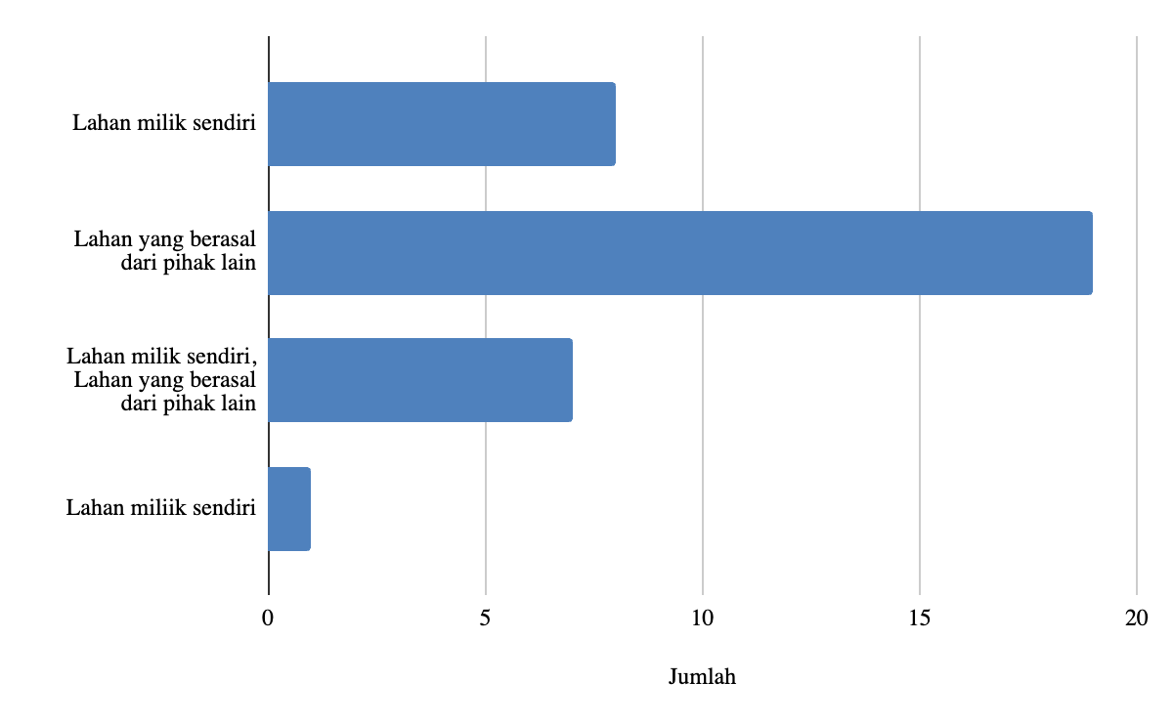
Berdasarkan grafik, Petani Di Aceh Besar banyak yang menggarap lahan milik pihak lain, namun ada beberapa juga yang menggarap milki sendiri dan tidak sedikit pula yang menggarap milik sendiri dan pihak lain sekaligus
- Aceh Jaya
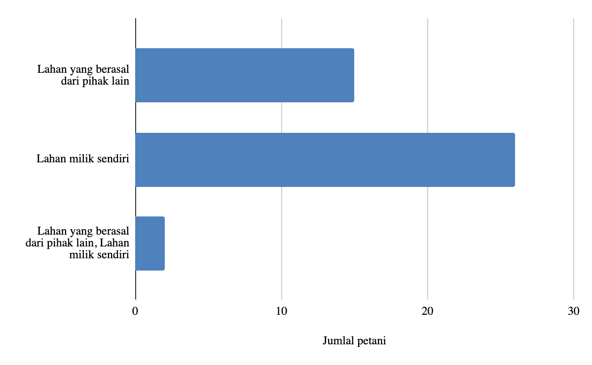
Berdasarkan grafik, Petani Di Aceh Jaya banyak yang menggarap lahan milik sendiri, namun tidak sedikit yang menggarap milik pihak lain berbeda dengan Aceh Besar, disini jarang yang menggarap lahan sendiri dan pihak lain sekaligus
- Pidie
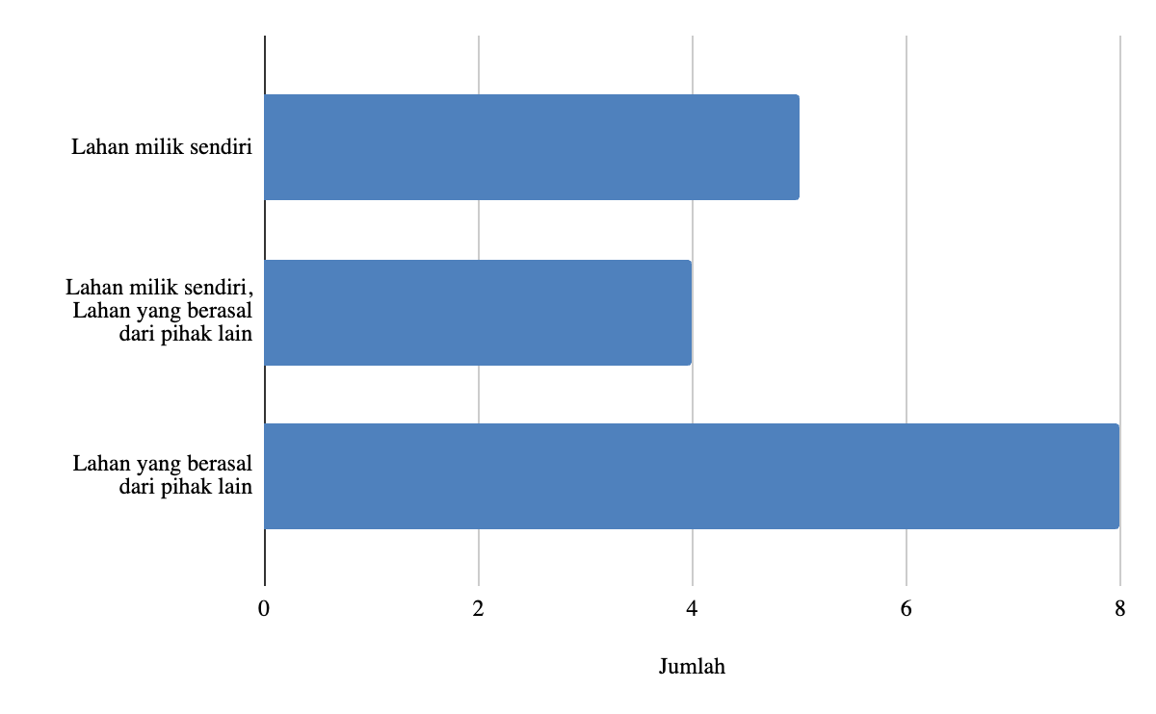
Berdasarkan grafik, Petani Di Pidie banyak yang menggarap lahan milik pihak lain, namun tidak sedikit yang menggarap milik sendiri dan ada juga yang sekaligus menggarapa milk sendiri dan milik pihak lain.
- Aceh Utara
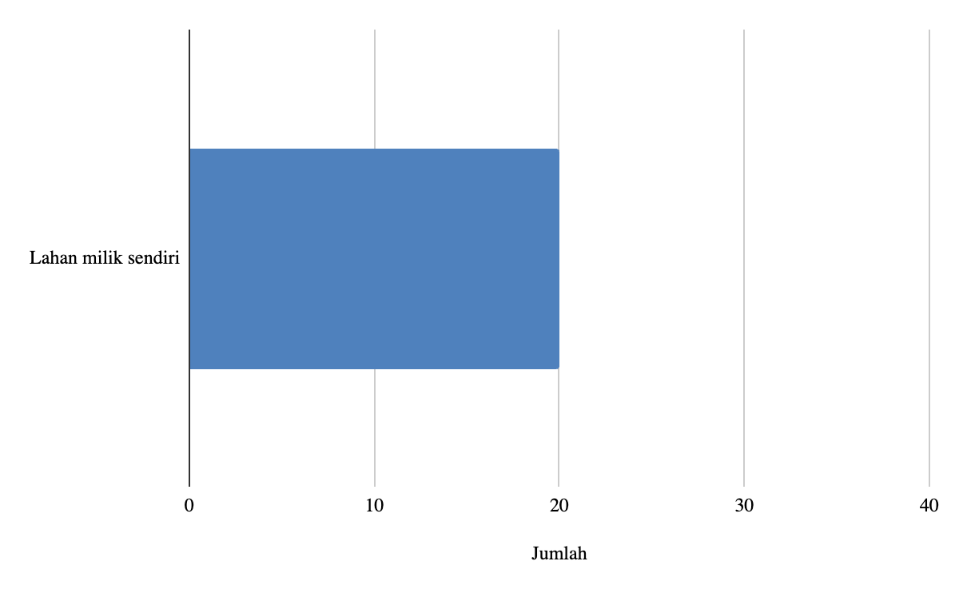
Berdasarkan grafik, Semua petani di Aceh Utara yang di survey itu menggarap lahan milik sendiri

- PENGUSAHAAN PADI
- Jenis varietas padi yang digunakan:
- Aceh Besar
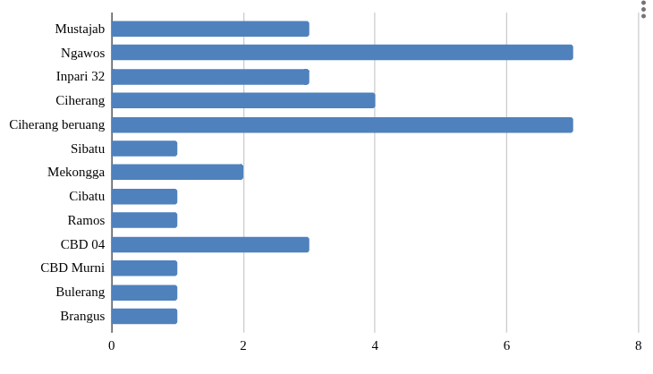
Berdasarkan data petani di Aceh Besar lebih banyak memakai bibit dengan umur pendek seperti Ngawos dan Ciherang beruang yang keduanya memiliki masa tanam 95 hari dan 87 hari.
- Aceh Jaya
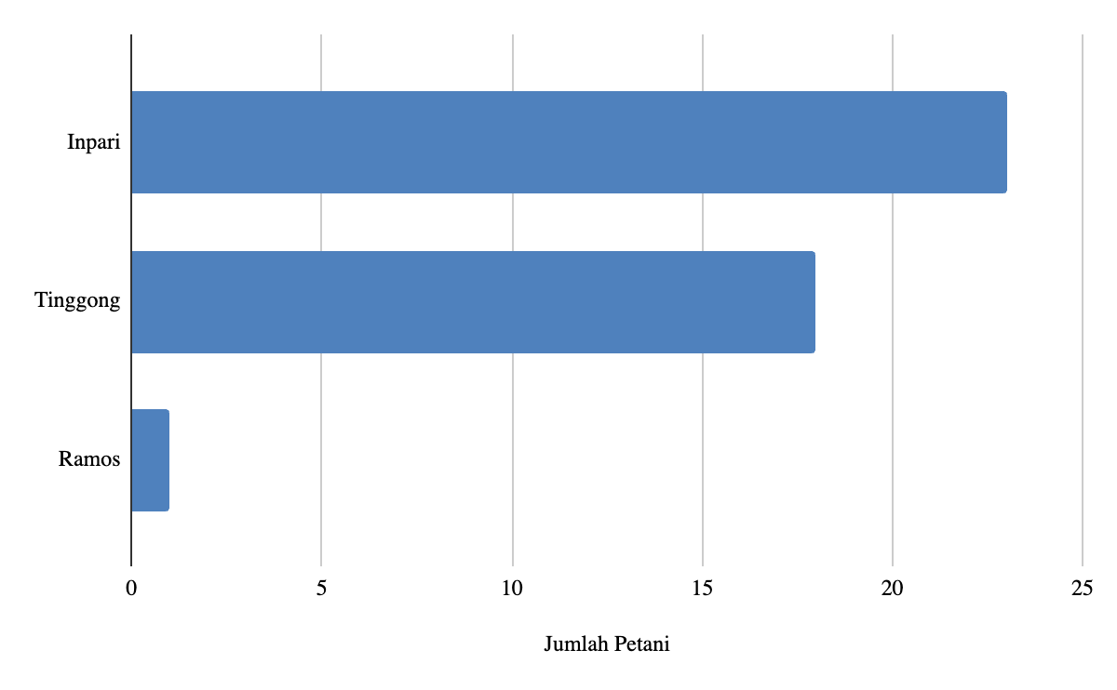
Berdasarkan data, petani di Aceh Jaya lebih banyak yang memakai bibit umur panjang seperti Inpari yang memiliki masa tanam 111 hari, namun tidak sedikit pula yang menggunakan bibit umur pendek seperti Tinggong dengan masa tanam 75 hari
- Pidie
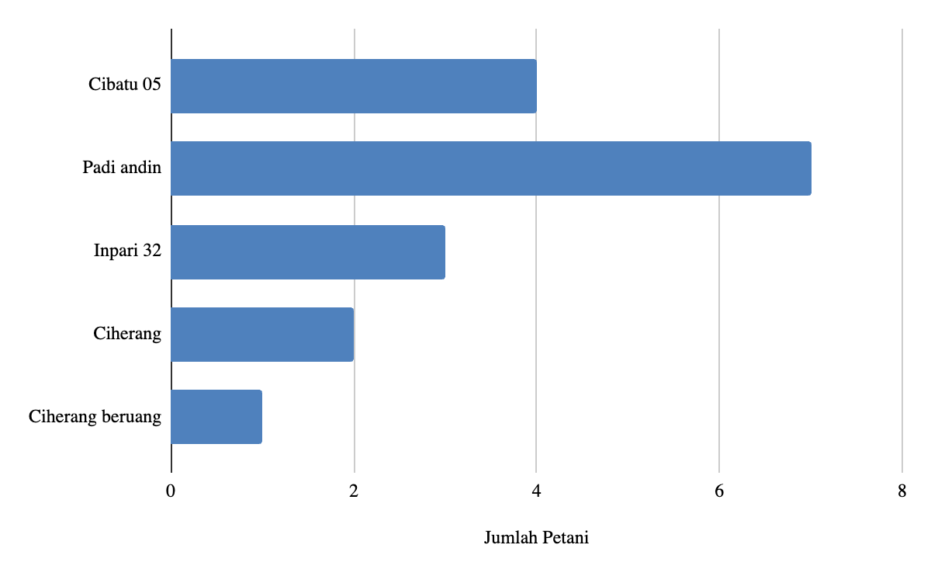
Berdasarkan data, petani di Pidie lebih banyak yang memakai bibit umur sedang Padi Andin, Cibatu yang keduanya punya masa tanam 95-105 hari namun ada juga yang memakai bibit umur panjang seperti Inpari 32.
- Aceh Utara
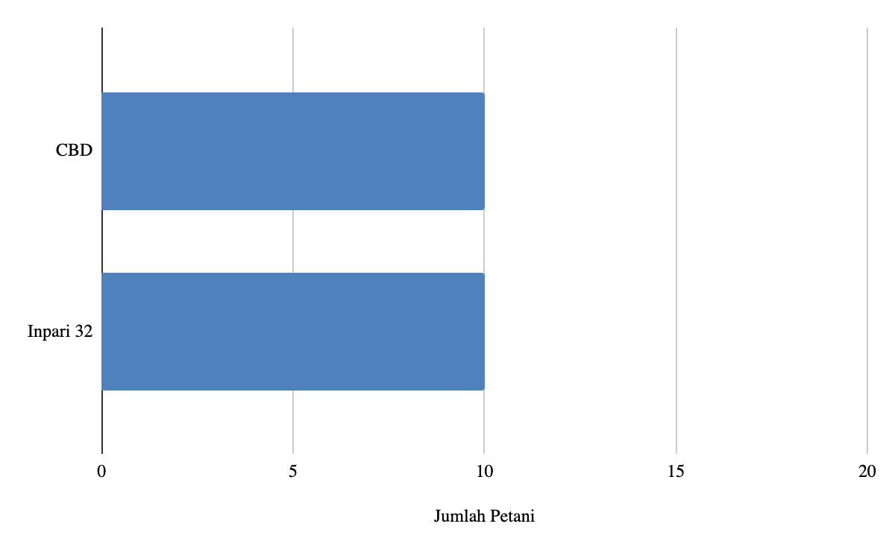
Berdasarkan data, petani di Aceh Utara lebih banyak yang memakai bibit umur panjang seperti CBD dan Inpari 32 yang memiliki masa tanam 125 hari.

B. Periode Tanam

1. Bulan tanam
a. Aceh Besar
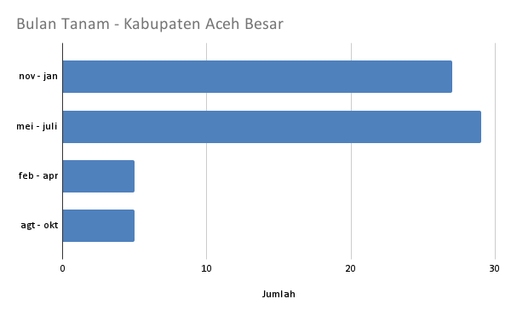
Kuesioner menunjukkan sebagian besar petani di Kabupaten Aceh Besar menanam pada periode mei – juli dan nov – jan, masing-masing mendekati 30 orang. Periode tanam feb – apr dan agt – okt jauh lebih sedikit, hanya sekitar 5 orang. Hal ini menunjukkan mayoritas petani memilih musim tanam utama pada dua periode besar tersebut.
b. Aceh Jaya
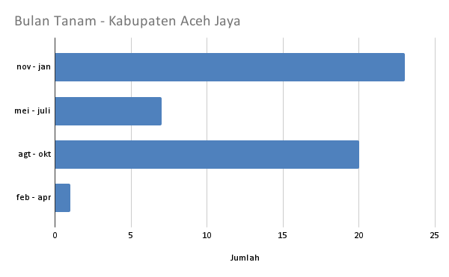
Kuesioner menunjukkan mayoritas petani di Kabupaten Aceh Jaya menanam pada periode nov – jan dan agt – okt, masing-masing di atas 20 dan 20 orang. Periode mei – juli jauh lebih sedikit, sekitar 7 orang, sementara feb – apr hanya 1 orang. Hal ini menunjukkan pola tanam di Aceh Jaya cenderung terfokus pada dua musim utama, yaitu akhir tahun dan pertengahan tahun.

c. Pidie
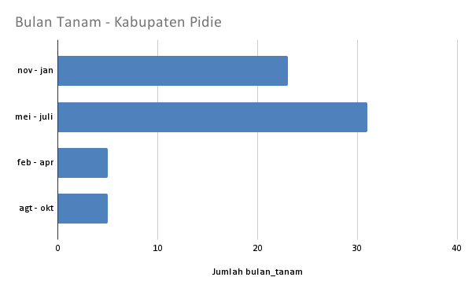
Berdasarkan grafik, pola tanam di Kabupaten Pidie didominasi oleh periode mei – juli dengan lebih dari 30 petani. Periode nov – jan juga cukup banyak, sekitar 23 petani. Sementara itu, periode feb – apr dan agt – okt jauh lebih sedikit, masing-masing hanya sekitar 5 petani. Hal ini menunjukkan bahwa musim tanam utama di Pidie berpusat pada pertengahan tahun.

d. Aceh Utara
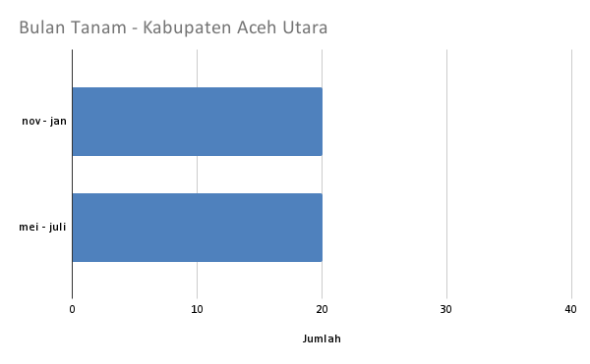

Berdasarkan grafik, pola tanam di Kabupaten Aceh Utara relatif seimbang. Periode nov – jan dan mei – juli sama-sama dipilih oleh sekitar 20 petani. Hal ini menunjukkan bahwa petani di Aceh Utara konsisten melakukan dua kali musim tanam utama dalam setahun dengan distribusi yang hampir merata.

2. Luas Tanam (m2), yeuk, nalleh, umong
a. Aceh Besar
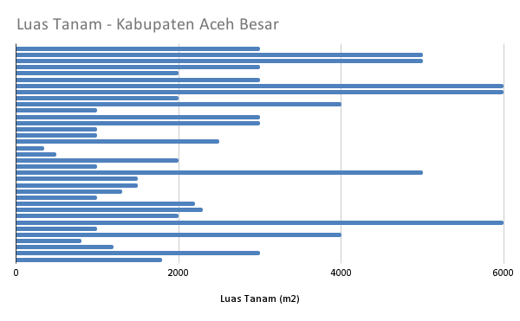
Berdasarkan data luas tanam petani di Kabupaten Aceh Besar (35 orang), sebagian besar petani mengelola lahan berukuran sedang, yakni di kisaran 1000–3000 m². Ada beberapa petani yang memiliki lahan lebih luas, sekitar 4000–6000 m², serta sebagian kecil yang hanya memiliki lahan sempit, kurang dari 1000 m² (misalnya 350–800 m²). Pola ini menunjukkan bahwa distribusi lahan di Aceh Besar cukup beragam, namun dominannya masih berada pada kategori menengah (2000–3000 m²).
b. Aceh Jaya
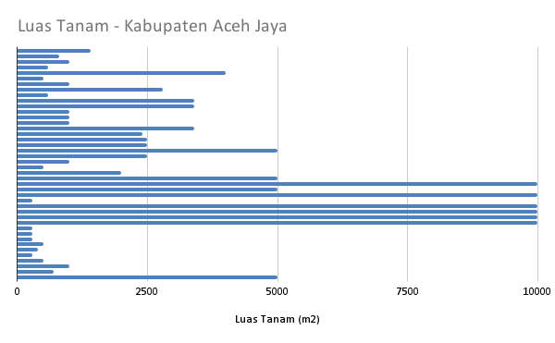
Berdasarkan data luas tanam Kabupaten Aceh Jaya (41 petani), terlihat bahwa distribusi lahan cukup bervariasi. Sebagian besar petani memiliki lahan dengan ukuran 1000–3400 m², yang dapat dikategorikan sebagai lahan menengah. Namun, terdapat pula petani dengan lahan sangat luas, mencapai 5000–10.000 m², meskipun jumlahnya lebih sedikit. Di sisi lain, ada juga beberapa petani yang hanya mengelola lahan kecil, kurang dari 1000 m² (misalnya 300–800 m²). Secara umum, pola ini menunjukkan bahwa Aceh Jaya memiliki sebaran luas tanam yang lebih beragam dibandingkan Aceh Besar, dengan proporsi petani pemilik lahan besar yang relatif lebih banyak.

c. Pidie
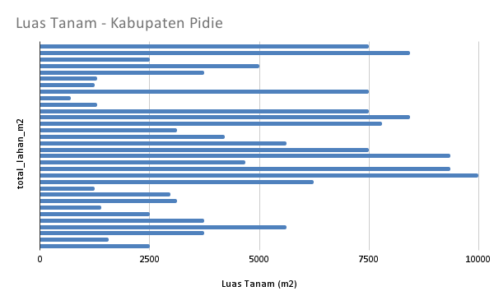
Berdasarkan data luas tanam Kabupaten Pidie (31 petani), terlihat bahwa sebaran lahan relatif lebih besar dibandingkan Aceh Besar maupun Aceh Jaya. Banyak petani mengelola lahan di atas 5000 m², bahkan beberapa mencapai lebih dari 9000 m² (misalnya 9360 m² dan 9984 m²). Meskipun begitu, terdapat pula kelompok petani dengan lahan menengah sekitar 2500–5000 m², serta sebagian kecil dengan lahan kecil di bawah 2000 m², yaitu 700 m², 1248 m², dan 1300 m². Secara umum, pola ini menunjukkan bahwa di Kabupaten Pidie terdapat variasi luas tanam yang cukup lebar, namun dominasi petani dengan lahan besar tampak lebih jelas dibandingkan dua kabupaten lainnya.

d. Aceh Utara
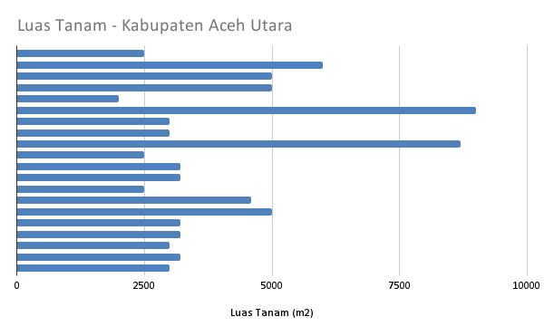
Berdasarkan data luas tanam Kabupaten Aceh Utara (20 petani), terlihat bahwa mayoritas petani memiliki lahan dengan kategori menengah, yaitu berkisar antara 2500–5000 m². Namun, terdapat juga beberapa petani dengan lahan yang cukup luas, mencapai 6000–9000 m² (misalnya 8700 m² dan 9000 m²), sementara lahan kecil di bawah 2000 m² relatif jarang. Secara umum, distribusi ini menunjukkan bahwa petani di Aceh Utara cenderung mengelola lahan menengah hingga besar, dengan sebaran yang lebih merata dibandingkan kabupaten lain.

3. Produksi dalam gunca
a. Aceh Besar
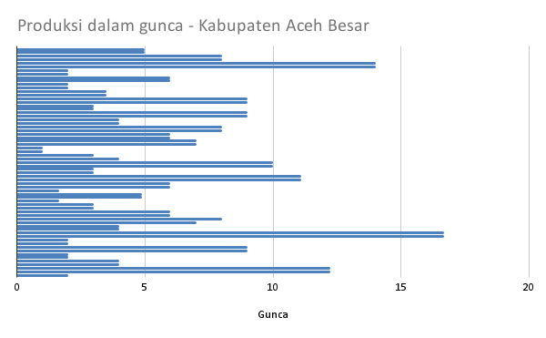

Berdasarkan grafik produksi dalam gunca di Kabupaten Aceh Besar, terlihat bahwa hasil panen petani sangat bervariasi. Sebagian besar petani memiliki produksi di kisaran 4 hingga 9 gunca, yang menunjukkan hasil menengah. Ada kelompok kecil yang produksinya rendah, hanya sekitar 1–2 gunca, sedangkan beberapa petani lainnya mampu mencapai hasil tinggi hingga 12–17 gunca. Pola ini memperlihatkan bahwa produksi padi di Aceh Besar cenderung berpusat pada kategori sedang, namun tetap ada petani dengan hasil sangat rendah maupun sangat tinggi.

b. Aceh Jaya
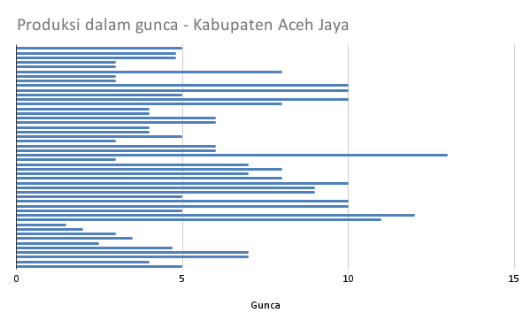Berdasarkan data produksi dalam gunca di Kabupaten Aceh Jaya, terlihat bahwa sebagian besar petani menghasilkan antara 4–8 gunca, sehingga kategori menengah menjadi yang paling dominan. Sebagian kecil petani memiliki hasil lebih rendah, sekitar 1,5–3 gunca, sementara ada juga yang mampu mencapai produksi tinggi di atas 10 gunca, bahkan hingga 13 gunca. Pola ini menunjukkan bahwa produksi padi di Aceh Jaya cukup bervariasi, namun mayoritas petani berada pada tingkat hasil menengah dengan beberapa outlier yang sangat rendah maupun sangat tinggi.

c. Pidie
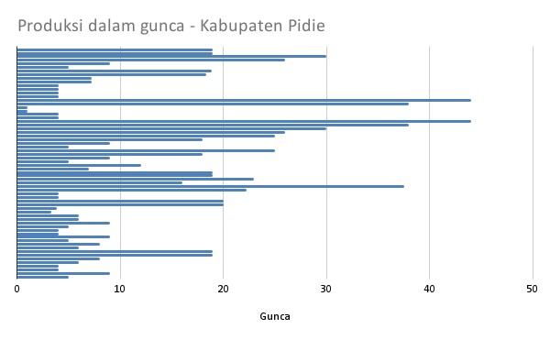
Berdasarkan data produksi dalam gunca di Kabupaten Pidie, terlihat adanya variasi yang cukup lebar antar petani. Produksi terendah hanya 1–4 gunca, sementara produksi tertinggi mencapai 38 gunca. Sebagian besar petani berada pada kisaran 5–20 gunca, yang menunjukkan bahwa kelompok menengah mendominasi hasil produksi. Meskipun demikian, terdapat beberapa petani dengan capaian ≥30 gunca.
d. Aceh Utara
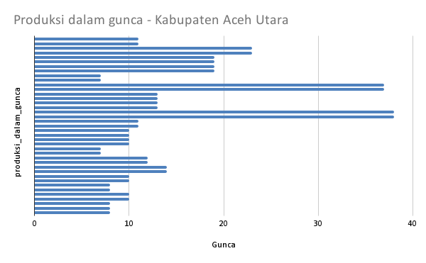
Berdasarkan data produksi dalam gunca di Kabupaten Aceh Utara (20 petani), terlihat bahwa hasil panen cukup bervariasi, dengan kisaran 7 hingga 38 gunca. Sebagian besar petani menghasilkan antara 8 hingga 14 gunca, sehingga kelompok menengah ini menjadi dominan. Ada juga beberapa petani dengan hasil lebih tinggi, yakni di atas 20 gunca, bahkan satu petani mencapai 37–38 gunca, yang menunjukkan adanya capaian produksi jauh di atas rata-rata. Secara umum, distribusi ini menggambarkan bahwa mayoritas petani di Aceh Utara memiliki produktivitas moderat

5. Perkiraan pengeluaran usaha (Rp.)
a. Aceh Besar
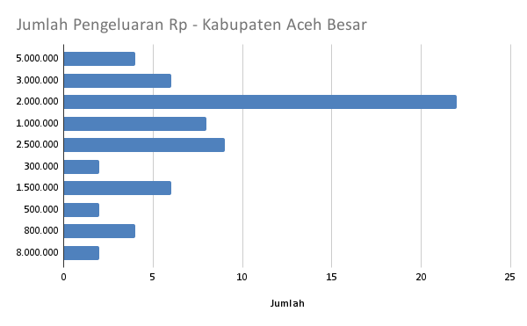
Pengeluaran petani di Kabupaten Aceh Besar bervariasi mulai dari Rp300.000 hingga Rp8.000.000 per musim tanam. Sebagian besar, yaitu sekitar 20 petani, berada pada kisaran Rp1.000.000–Rp3.000.000 sehingga kelompok ini menjadi mayoritas. Sementara itu, hanya sekitar 5 petani yang mengeluarkan biaya tinggi di atas Rp5.000.000, sedangkan sisanya tersebar pada kategori pengeluaran rendah di bawah Rp1.000.000 maupun menengah ke atas Rp3.000.000–Rp5.000.000.

b. Aceh Jaya
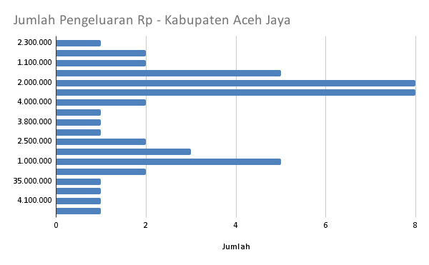
Berdasarkan data pengeluaran usaha pertanian di Kabupaten Aceh Jaya, terlihat adanya variasi yang cukup lebar mulai dari Rp500.000 hingga mencapai Rp35.000.000 per musim tanam. Sebagian besar petani (sekitar 25 orang) berada dalam kisaran Rp1.000.000–Rp4.000.000, sehingga kelompok ini dapat dianggap sebagai mayoritas. Ada juga sekitar 5 petani yang mengeluarkan biaya tinggi di atas Rp5.000.000, dengan satu petani mencatat pengeluaran sangat besar mencapai Rp35.000.000. Sementara itu, hanya sebagian kecil petani (sekitar 4 orang) yang mengeluarkan biaya di bawah Rp1.000.000. Secara umum, pola ini menunjukkan bahwa mayoritas petani di Aceh Jaya mengelola usaha tani dengan pengeluaran menengah, sementara hanya sedikit yang memiliki modal sangat rendah maupun sangat tinggi.
c. Pidie
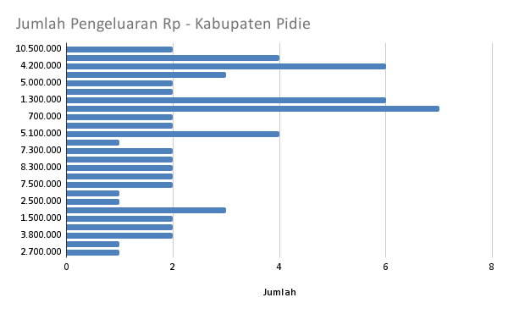Berdasarkan data pengeluaran usaha pertanian di Kabupaten Pidie, terlihat adanya variasi yang cukup besar mulai dari Rp700.000 hingga Rp10.500.000 per musim tanam. Sebagian besar petani (lebih dari 20 orang) berada dalam kisaran Rp3.000.000–Rp7.000.000, yang menunjukkan kelompok pengeluaran menengah sebagai mayoritas. Sekitar 10 petani tercatat memiliki pengeluaran tinggi di atas Rp8.000.000, bahkan dua di antaranya mencapai Rp10.500.000, yang menjadi nilai tertinggi. Di sisi lain, hanya segelintir petani (sekitar 4 orang) yang mencatat pengeluaran rendah di bawah Rp2.000.000. Secara umum, pola ini menggambarkan bahwa mayoritas petani di Kabupaten Pidie beroperasi dengan biaya menengah, dengan sebagian kecil berbiaya rendah, dan hanya sebagian kecil lainnya yang berbiaya sangat tinggi.

d. Aceh Utara
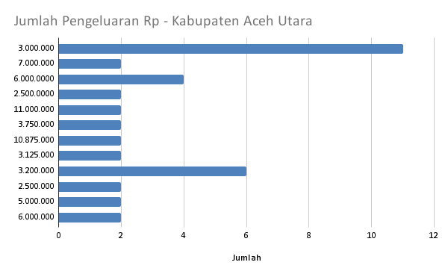
Berdasarkan data pengeluaran usaha pertanian di Kabupaten Aceh Utara, nilai pengeluaran petani bervariasi cukup lebar, mulai dari sekitar Rp2.500.000 hingga lebih dari Rp11.000.000 per musim tanam. Sebagian besar petani (lebih dari 15 orang) berada pada kisaran Rp3.000.000–Rp6.000.000, yang menjadi kelompok dominan dan menunjukkan kecenderungan pengeluaran menengah. Ada beberapa petani dengan pengeluaran sangat tinggi di atas Rp10.000.000, termasuk satu petani yang mencapai Rp11.000.000 dan satu lagi Rp10.875.000. Sementara itu, hanya sedikit petani dengan pengeluaran di bawah Rp3.000.000.

6. Harga jual gabah per kg
a. Aceh Besar
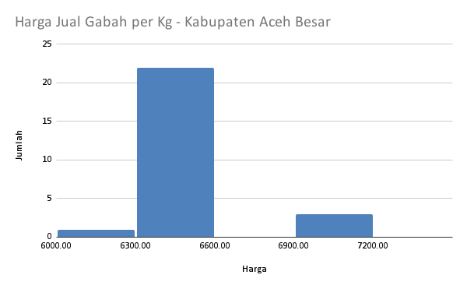
Berdasarkan grafik, harga gabah terbanyak berada di 6500/kg dengan jumlah sebanyak 23. Diikuti oleh harga 7000/kg. Adapun harga paling sedikit adalah 6000-6300/kg di Kabupaten Aceh Besar.
b. Aceh Jaya
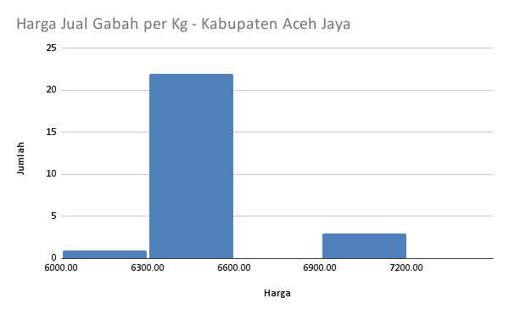
Berdasarkan grafik, harga gabah terbanyak berada di 6500/kg dengan jumlah sebanyak 23. Diikuti oleh harga 7000/kg. Adapun harga paling sedikit adalah 6000-6300/kg di Kabupaten Aceh jaya.

c. Pidie
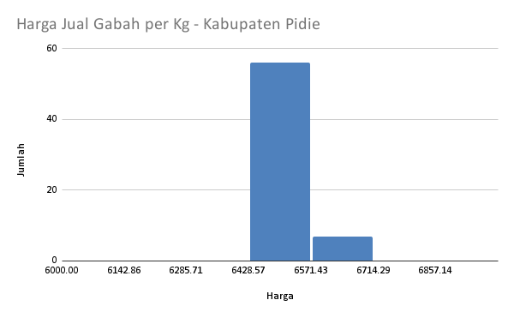
Berdasarkan grafik, harga gabah terbanyak berada di 6500/kg dengan jumlah sebanyak 23. Diikuti oleh harga 6700/kg dengan jumlah sangat sedikit.
d. Aceh Utara
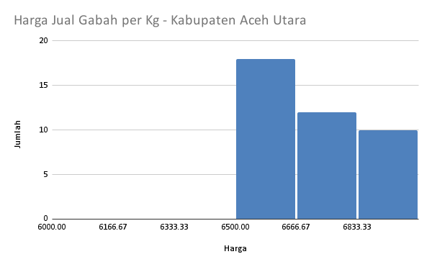
Berdasarkan grafik, harga gabah terbanyak berada di rentang 6500. Harga terbanyak berada di 6700/kg, dan harga dengan jumlah paling sedikit adalah 7000/kg.

7. Hasil panen untuk dijual
a. Aceh Besar
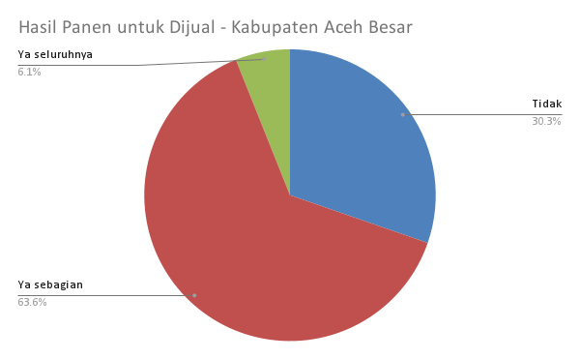
Berdasarkan grafik, petani Kabupaten Aceh Besar memilih untuk menjual sebagian hasil padi dengan persentase 63.6%. Persentase lain yaitu 30.3%, menjelaskan bahwa petani memilih untuk tidak menjual hasil padi yang telah diperoleh. Hanya 6.1% petani yang menjual keseluruhan hasil padi selama periode panen.
b. Aceh Jaya
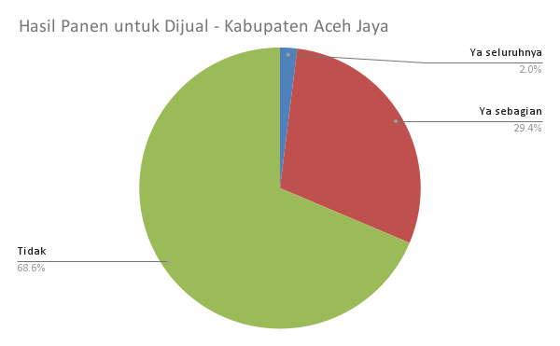
Berdasarkan grafik, sebagian besar petani memilih untuk tidak menjual hasil panen dengan persentase 68.6%, petani memilih untuk menjual sebagian hasil panennya yaitu 29.4%. Persentase 2% dimiliki oleh petani yang menjual keseluruhan hasil panen.
c. Pidie
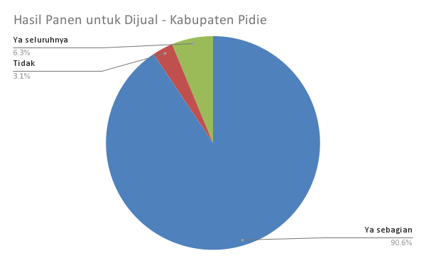
Berdasarkan grafik, persentase terbanyak adalah petani yang memilih menjual sebagian hasil panen sebanyak 90.6%, diikuti oleh 6.3% petani menjual seluruh hasil panen, dan sebagian kecil yaitu 3.1% petani tidak menjual hasil panennya di Kabupaten Pidie..
d. Aceh Utara
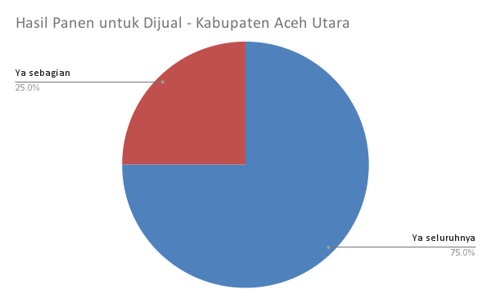
Grafik menunjukkan sebanyak 75% petani Kabupaten Aceh Utara menjual keseluruhan hasil panen dari padi, hanya 25% petani memilih untuk menjual sebagian hasil panennya.

8. Status pengelolaan

a. Aceh Besar
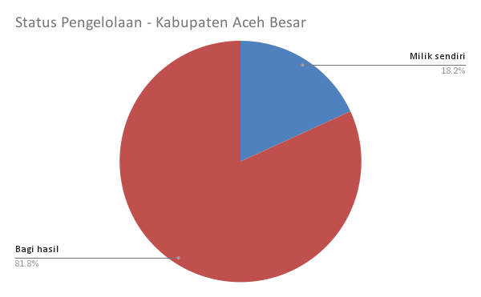
Berdasarkan grafik, sebanyak 81.8% petani memiliki status pengelolaan bagi hasil dengan pihak lain, dan hanya 18.2% sebagian petani yang memiliki lahan sendiri di Kabupaten Aceh Besar.

b. Aceh Jaya
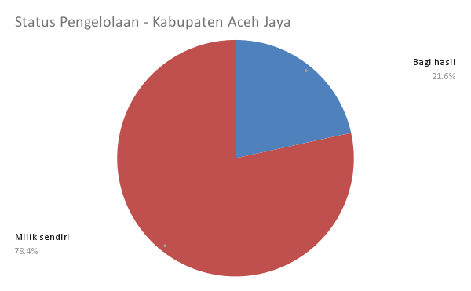
Berdasarkan grafik, petani di Kabupaten Aceh Jaya memiliki lahan sendiri dengan persentase 78.4%, dan sebanyak 21.6% petani membagikan status pengelola nya bersama dengan pihak lain.

c. Pidie
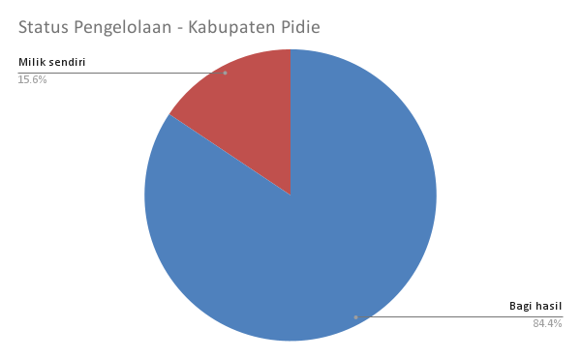
Berdasarkan grafik, sebagian besar petani membagikan status pengelola bersama dengan pihak lain, ,yaitu sebanyak 84.4%. Akan tetapi, sebagian kecil petani memiliki lahan sendiri dengan persentase 15.6%.

d. Aceh Utara
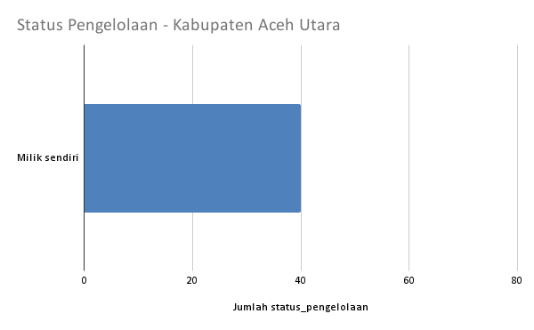
Berdasarkan grafik, keseluruhan petani Kabupaten Aceh Utara memiliki lahan sendiri.

9. Berapa kali penanaman padi setiap tahunnya
a. Aceh Besar
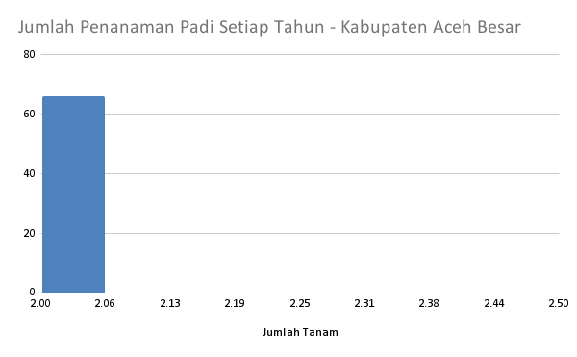
Berdasarkan grafik, keseluruhan petani di Kabupaten Aceh Besar memiliki periode tanam sebanyak 2x dalam setahun.
b. Aceh Jaya
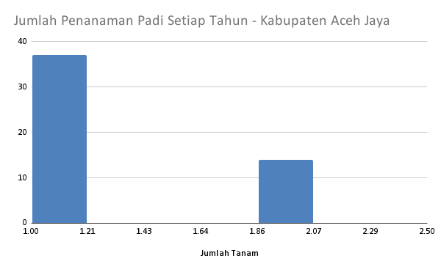
Berdasarkan grafik, sebagian besar petani di Kabupaten Aceh Jaya memiliki periode tanam sebanyak 2x dalam setahun. Hanya beberapa petani memiliki periode tanam sebanyak 1x tanam saja setiap tahunnya.

c. Pidie
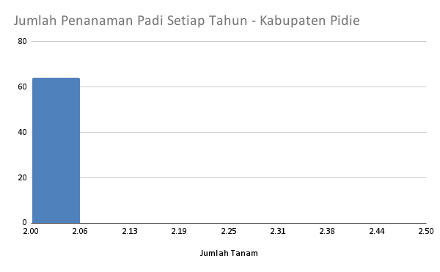

Berdasarkan grafik, keseluruhan petani di Kabupaten Pidie memiliki periode tanam sebanyak 2x dalam setahun.

d. Aceh Utara
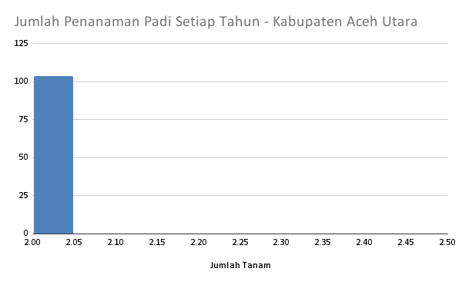
Berdasarkan grafik, keseluruhan petani di Kabupaten Aceh Utara memiliki periode tanam sebanyak 2x dalam setahun.

10. Jenis lahan yang dikelola
a. Aceh Besar
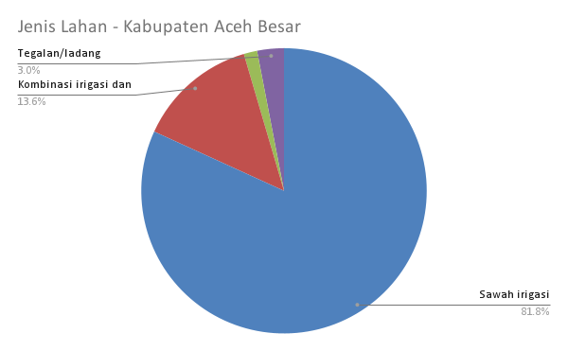
Kabupaten Aceh Besar memiliki persentase lahan Sawah irigasi terbesar yaitu 81.8%, diikuti dengan 13.6% dikombinasikan dengan irigasi dengan sawah air hujan. Namun hanya 3% petani memiliki lahan sawah air hujan atau tegalan.
b. Aceh Jaya
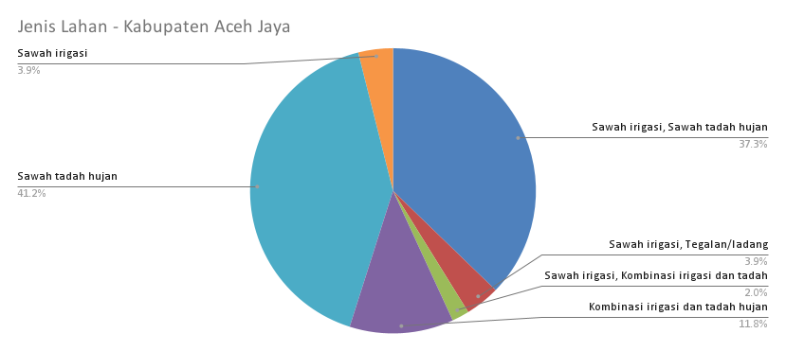
Berdasarkan grafik, sebagian besar petani Kabupaten Aceh Jaya memiliki persentase Sawah tadah hujan terbanyak yaitu 41.2%, diikuti dengan irigasi bersamaan dengan sawah tadah hujan yaitu 37.3%. Hanya 3.9% petani yang menggunakan lahan sawah irigasi saja.
c. Pidie
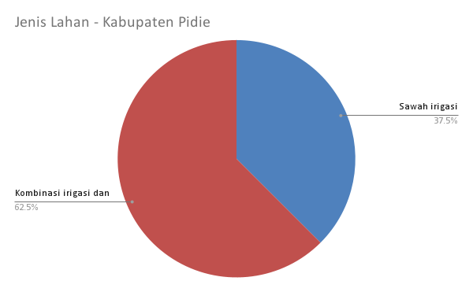
Berdasarkan grafik, persentase jenis lahan yang digunakan petani Kabupaten Pidie yaitu Kombinasi irigasi dan sawah tadah hujan, yaitu sebesar 62.5%, diikuti dengan sawah irigasi yaitu 37.5%.
d. Aceh Utara
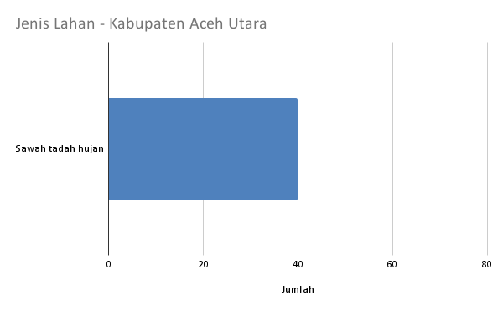
Berdasarkan grafik, petani di Kabupaten Aceh Utara secara keseluruhan menggunakan sawah tadah hujan.

11. Kalau sekiranya untuk penanaman yang melebihi 1 kali dalam setahun, apakah ketersediaan air, baik air irigasi maupun dari sumber lainnya selalu mencukupi atau tidak.
a. Aceh Besar
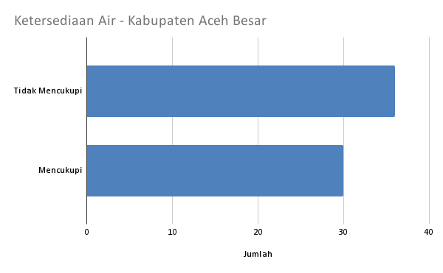
Berdasarkan grafik, petani di Kabupaten Aceh Besar sebagian besar merasa ketersediaan air tidaklah cukup selama musim tanam, diikuti dengan ketersedian air Mencukupi, namun masih di bawah Tidak Mencukupi.
b. Aceh Jaya
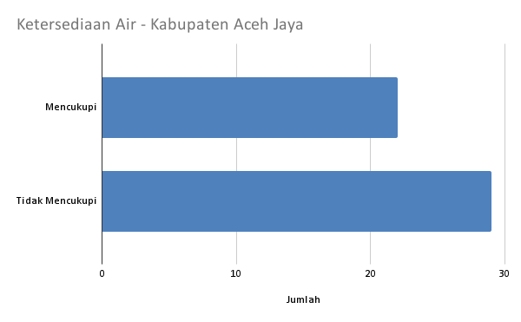
Berdasarkan grafik, petani di Kabupaten Aceh Jaya sebagian besar merasa ketersediaan air tidaklah cukup selama musim tanam, diikuti dengan ketersedian air Mencukupi, namun masih di bawah Tidak Mencukupi.

c. Pidie
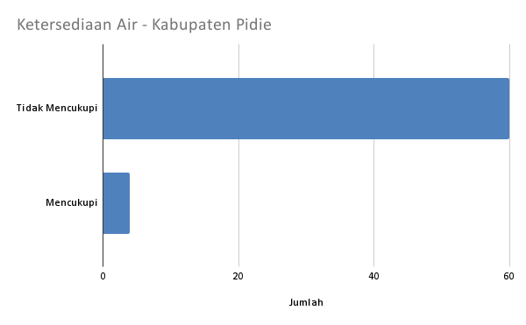
Berdasarkan grafik, petani di Kabupaten Aceh Jaya sebagian besar merasa ketersediaan air tidaklah cukup selama musim tanam, hanya sebagian kecil petani merasa ketersediaan air Mencukupi.
d. Aceh Utara
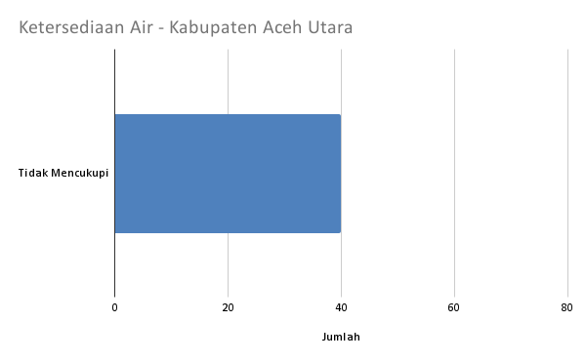
Berdasarkan grafik, petani di Kabupaten Aceh Utara secara keseluruhan merasa ketersediaan air tidaklah cukup selama musim tanam.

12. Apakah melakukan pemupukan atau tidak (ada/tidak).
a. Aceh Besar
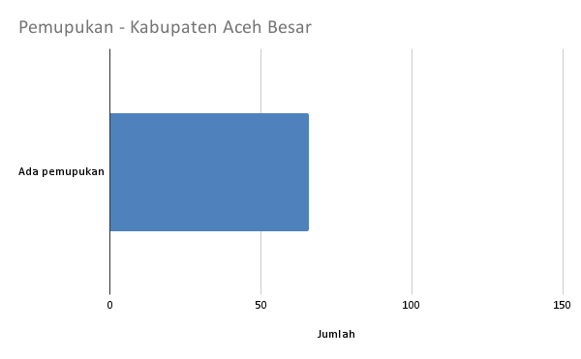
Berdasarkan grafik, petani di Kabupaten Aceh Besar secara keseluruhan menggunakan pupuk untuk menjaga kesuburan padi.

b. Aceh Jaya
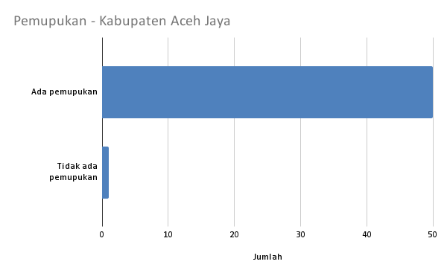
Berdasarkan grafik, petani di Kabupaten Aceh Jaya sebagian besar menggunakan pupuk untuk menjaga kesuburan padi. Namun sebagian kecil petani menyatakan tidak adanya pemupukan.

c. Pidie
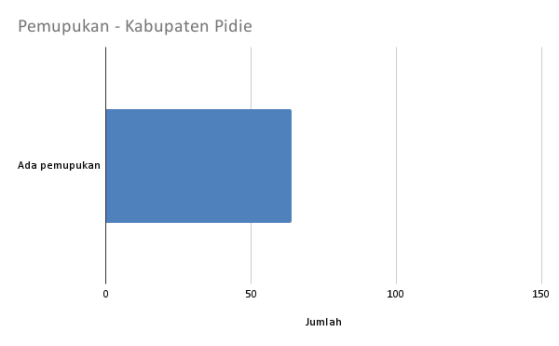
Berdasarkan grafik, petani di Kabupaten Pidie secara keseluruhan menggunakan pupuk untuk menjaga kesuburan padi.

d. Aceh Utara
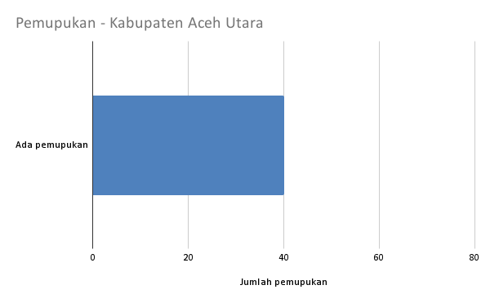
Berdasarkan grafik, petani di Kabupaten Aceh Utara secara keseluruhan menggunakan pupuk untuk menjaga kesuburan padi.

13. Sekiranya ada pupuk apa yang mereka gunakan
a. Aceh Besar
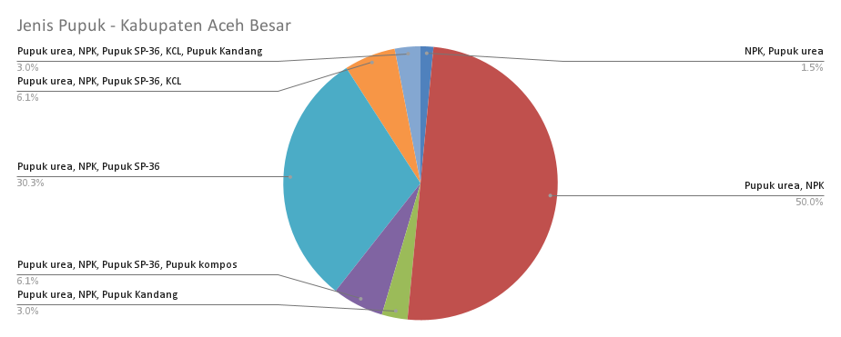
Berdasarkan grafik, Kabupaten Aceh Besar menggunakan Pupuk urea bersamaan dengan Pupuk NPK urea dengan persentase 50%. Dilankutkan dengan NPK, Pupuk SP-36 dengan persentase 30.3%. Pupuk kompos dan Pupuk kandang memiliki persentase terkecil dengan masing masing adalah 6.1% dan 3%.
b. Aceh Jaya
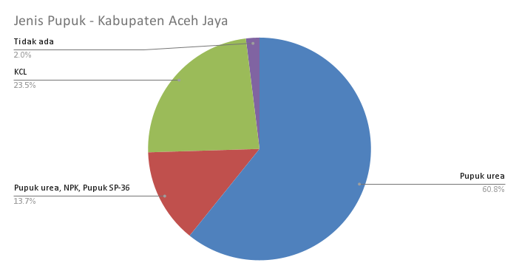
Berdasarkan grafik, Pupuk urea lebih umum digunakan dan terdistribusi lebih besar dengan persentase 60.8%, diikuti dengan KCL yaitu 23.5%. Pupuk NPK bersamaan dengan SP-36 memiliki persentase 13.7%. Sebagian kecil tidak melakukan pemupukan yang ditunjukkan oleh persentase 2%.
c. Pidie
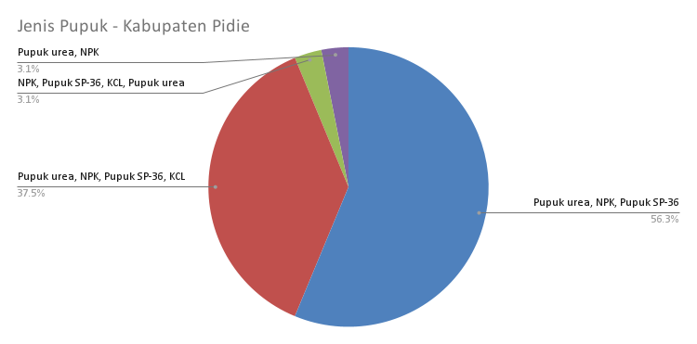
Kabupaten Pidie memiliki persentase Pupuk urea bersama NPK, dan Pupuk SP-36 dengan persentase terbanyak yaitu 53.6%, diikuti bersama dengan KCL yaitu 37.5%, sedangkan Pupuk urea lebih sedikit digunakan dengan persentase 3.1%.
d. Aceh Utara
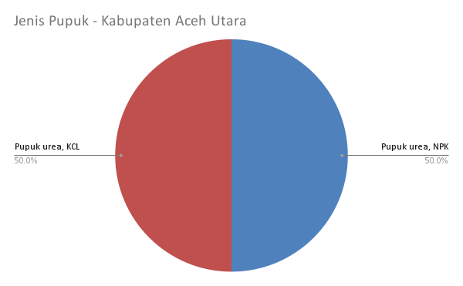
Kabupaten Aceh Utara memiliki distribusi persentase pupuk yang merata, dimana Pupuk urea dan KCL memiliki persentase 50%, sedangkan Pupuk urea dan NPK juga memiliki persentase 50%.

14. Apakah memiliki pengendalian hama.
a. Aceh Besar
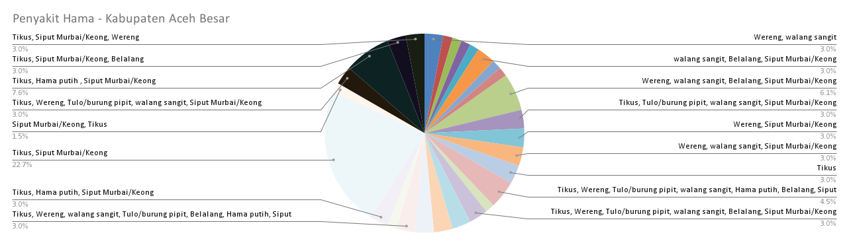Berdasarkan grafik, Kabupaten Aceh Besar memiliki persentase Tikus dan Siput murbai/keong dengan persentase 22.7%. Diikuti dengan Hama putih yaitu 7.6%. Masing Masing hama lainnya memiliki persentase masih di bawah 5%.
b. Aceh Jaya
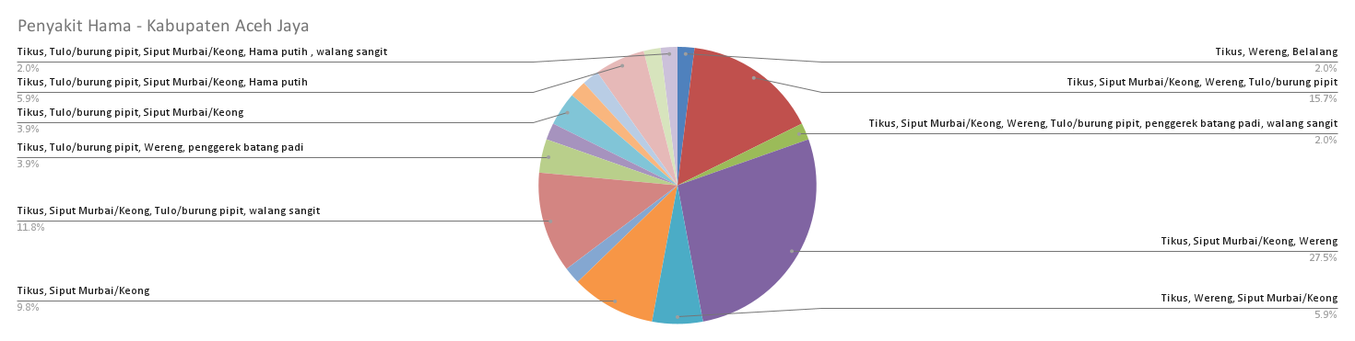
Kabupaten Aceh Jaya diketahui memiliki penyakit hama Tikus, Siput murbai, maupun wereng dengan persentase 27.5%, diikuti dengan Tulo/burung pipit, dan walang sangit sebesar 11.8% . Terlihat hama penggerek batang padi memiliki persentase sedikit yaitu 2.0%.

c. Pidie
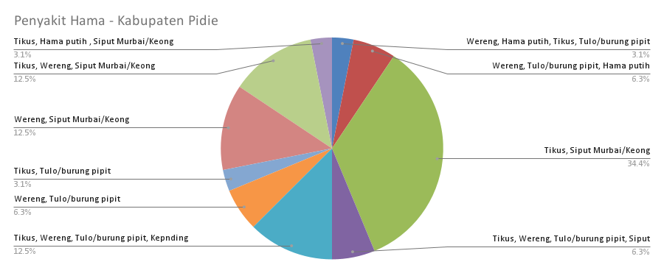
Kabupaten Pidie memiliki persentase hama Tikus terbesar dengan 34%, diikuti dengan Siput Murbai/Keong. Hama Wereng, Tulo, maupun kepinding memiliki persentase 12.5%. Hama putih terlihat sebagai penyakit Hama dengan persentase paling sedikit yaitu 3%.
d. Aceh Utara
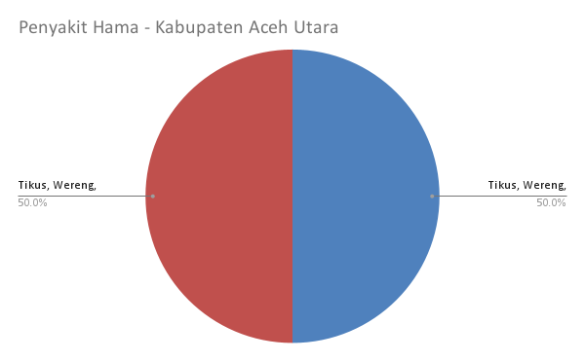
Berdasarkan grafik, persebaran hama di Kabupaten Aceh Utara terdistribusi secara merata dengan Tikus 50%, maupun Wereng juga 50% dari total keseluruhan petani.

15. Ada menggunakan pestisida hama / penyakit apakah menggunakan pestisida.
a. Aceh Besar
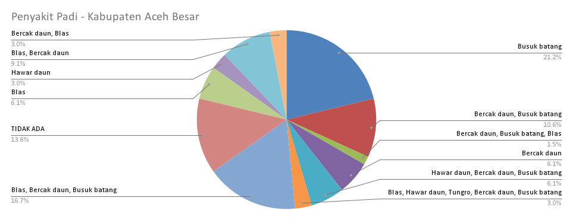
Berdasarkan diagram lingkaran, persentase terbanyak penyakit padi adalah Busuk batang dengan persentase 20%, dilanjutkan dengan Blas, Bercak daun, dan Busuk batang. Persentase penyakit paling sedikit adalah Tungro dan Hawar daun, dengan masing-masing 3%.
b. Aceh Jaya
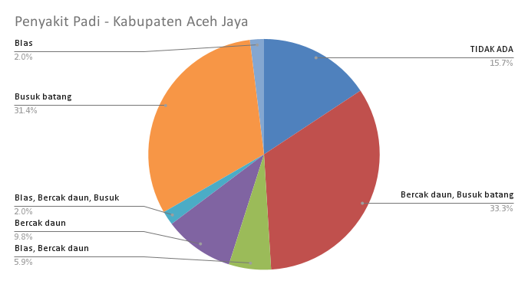
Berdasarkan diagram lingkaran, persentase terbanyak penyakit padi adalah Busuk batang dengan persentase 31.4%, dilanjutkan dengan Bercak daun Busuk batang, dan Blas. Ada persentase dimana tidak ditemukan penyakit pada padi sebesar 15.7%.

c. Pidie
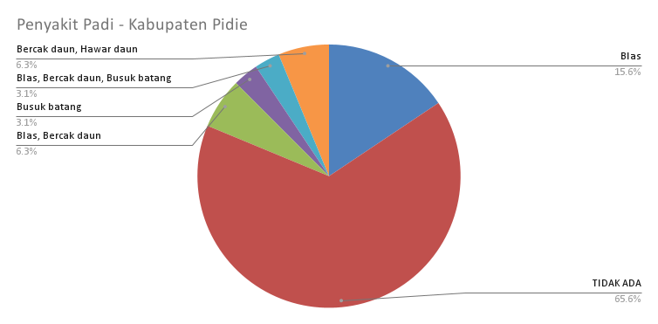
Berdasarkan diagram lingkaran, persentase terbanyak adalah petani tidak menemukan penyakit di Kabupaten Pidie sebanyak 65.6%, diikuti dengan penyakit Blas yaitu 15.6%. Dibawah itu ada penyakit Bercak daun dan Hawar daun. Adapun persentase paling sedikit adalah Busuk batang, yaitu 3.1%.

d. Aceh Utara
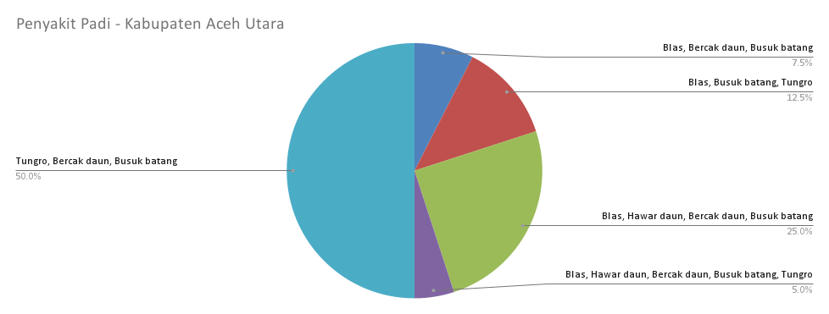
Berdasarkan diagram lingkaran, persentase terbanyak penyakit padi adalah Tungro, bersamaan dengan Bercak daun dan Busuk batang, yaitu 50%. Diikuti oleh Hawar daun sebanyak 25%. Adapun persentase paling sedikit adalah Blas dengan persentase sebanyak 5%.

16. Untuk pengendalian gulma apakah menggunakan herbisida ataupun manual
a. Aceh Besar
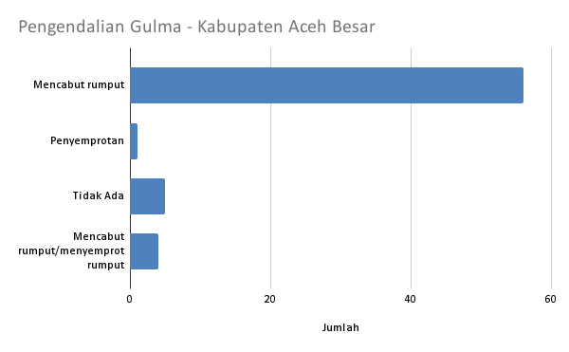
Berdasarkan grafik, petani melakukan pencabutan rumput, dilakukan bersamaan dengan menyemprot. Ada sebagian kecil yang tidak melakukan pengendalian gulma.
b. Aceh Jaya
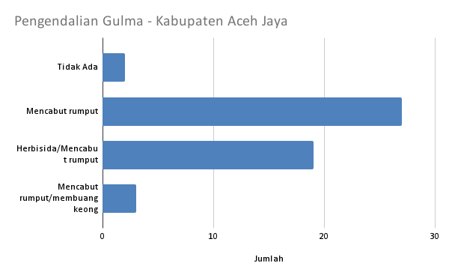
Berdasarkan grafik, sebagian besar petani di Kabupaten Pidie melakukan pengendalian gulma dengan mencabut rumput, namun sebagian lainnya secara bersamaan menggunakan herbisida. Sebagian kecil lainnya hanya membuang keong dari lahan sawah.

c. Pidie

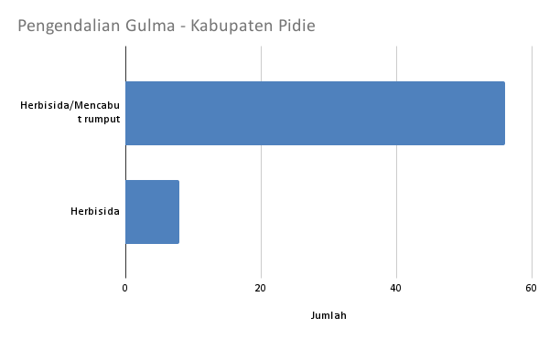
Berdasarkan grafik, sebagian besar petani di Kabupaten Pidie melakukan pengendalian gulma dengan mencabut rumput, hanya sebagian kecil yang menggunakan herbisida.

d. Aceh Utara
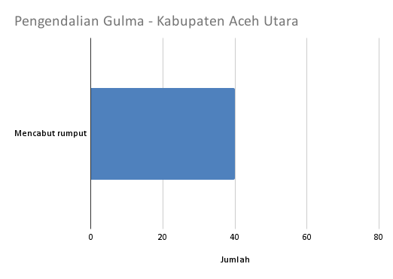
Berdasarkan grafik, semua petani di Kabupaten Aceh Utara melakukan pengendalian gulma dengan mencabut rumput.

- MANAJEMEN USAHA
- Pembajakan Lahan Modern
a. Aceh Besar
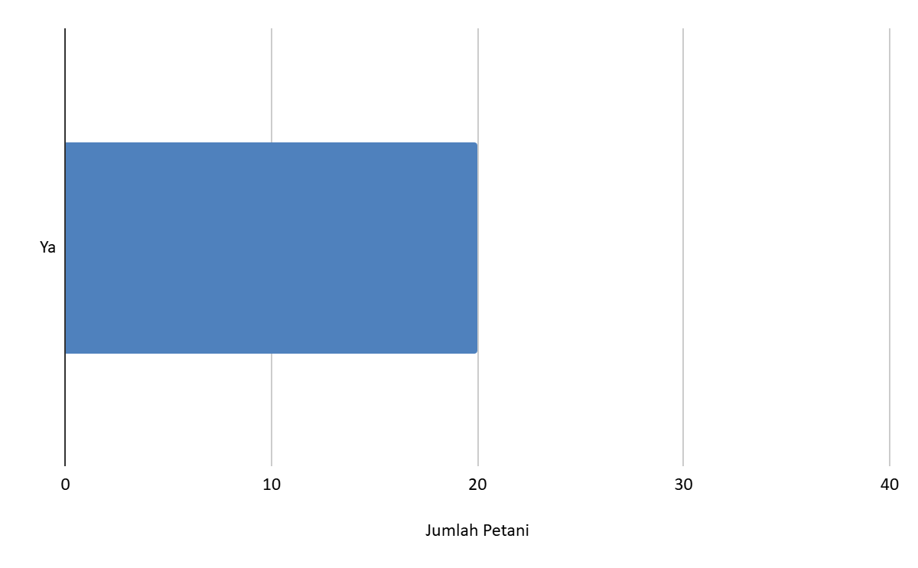
Berdasarkan data, seluruh petani di Kabupaten Aceh Besar telah menggunakan kebijakan alat dan mesin pembajakan modern.
b. Aceh Jaya
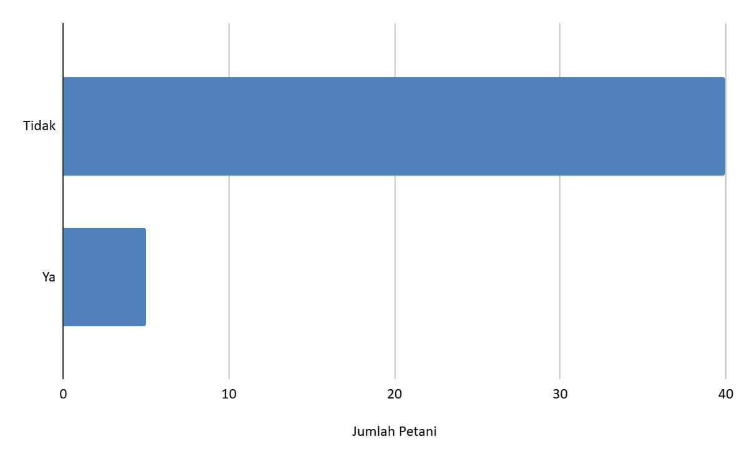
Berdasarkan data, hampir keseluruhan petani di Kabupaten Aceh Jaya belum menggunakan kebijakan alat dan mesin pembajakan modern.
c. Pidie
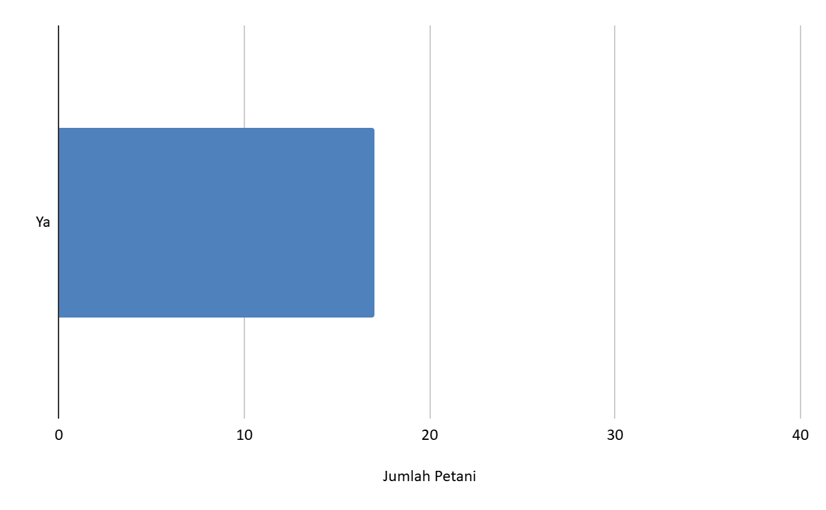
Berdasarkan data, seluruh petani di Kabupaten Pidie telah menggunakan kebijakan alat dan mesin pembajakan modern.
d. Aceh Utara

Berdasarkan data, seluruh petani di Kabupaten Aceh Utara telah menggunakan kebijakan alat dan mesin pembajakan modern.
- Pengairan dengan Sumur Bor
a. Aceh Besar
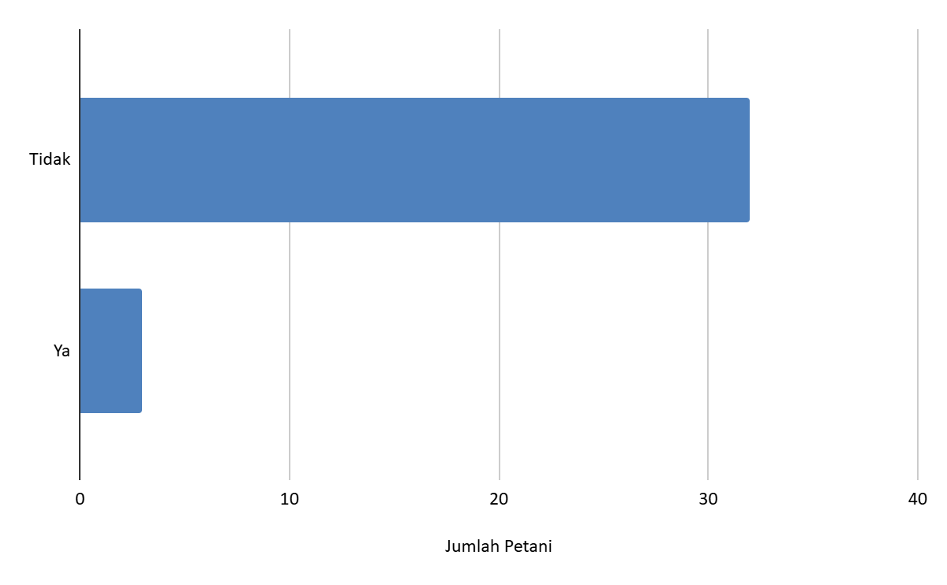
Berdasarkan data, hampir keseluruhan petani di Kabupaten Aceh Besar tidak melakukan pengairan dengan sumur bor.
b. Aceh Jaya
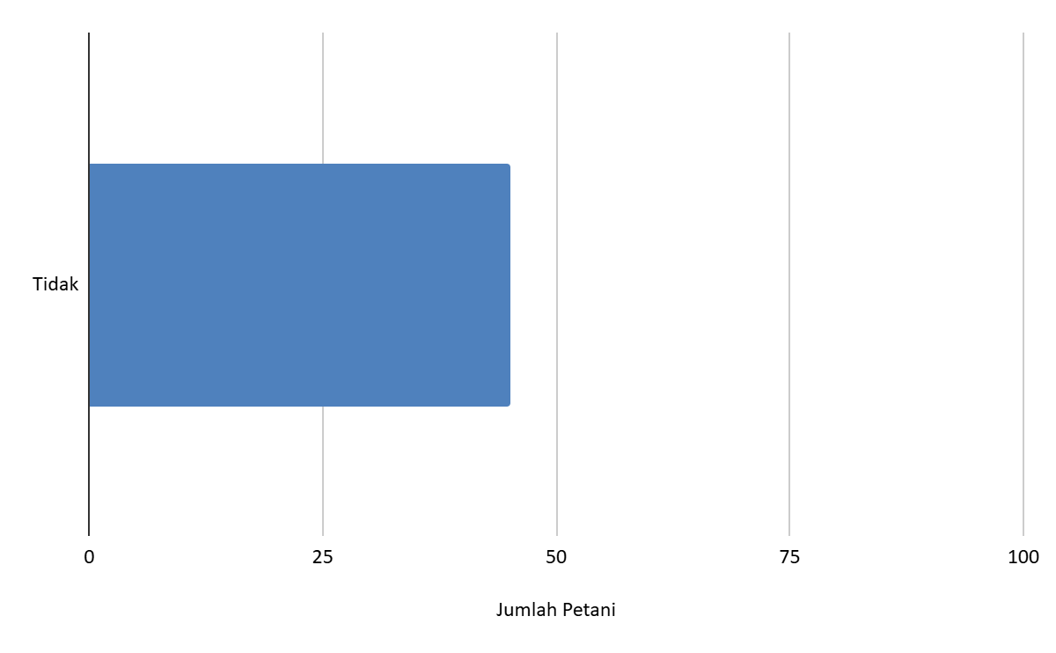
Berdasarkan data, seluruh petani di Kabupaten Aceh Jaya tidak melakukan pengairan dengan sumur bor.
c. Pidie
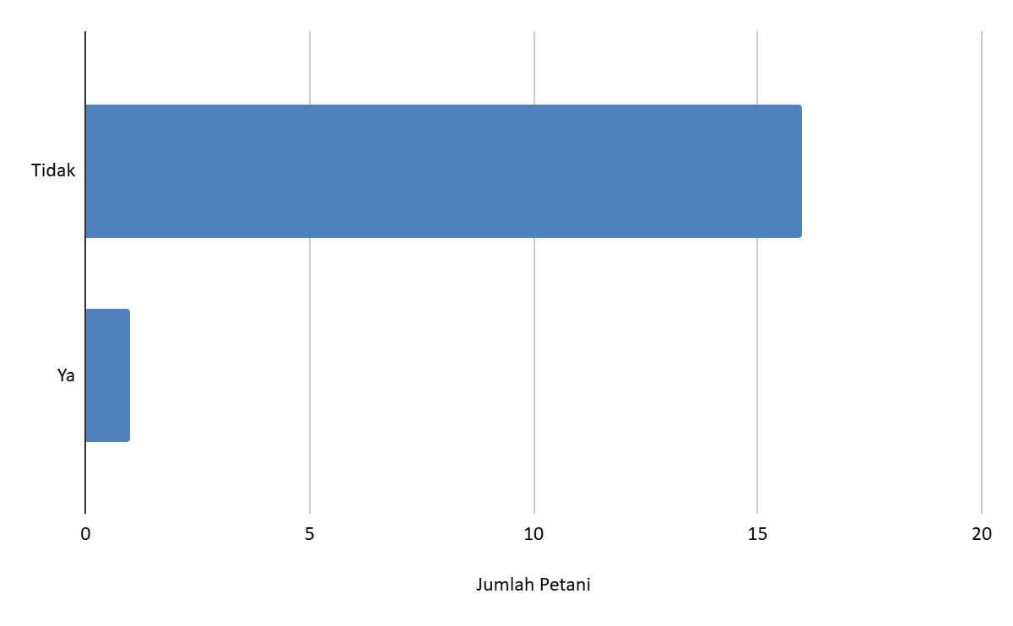
Berdasarkan data, hampir keseluruhan petani di Kabupaten Pidie tidak melakukan pengairan dengan sumur bor.
d. Aceh Utara
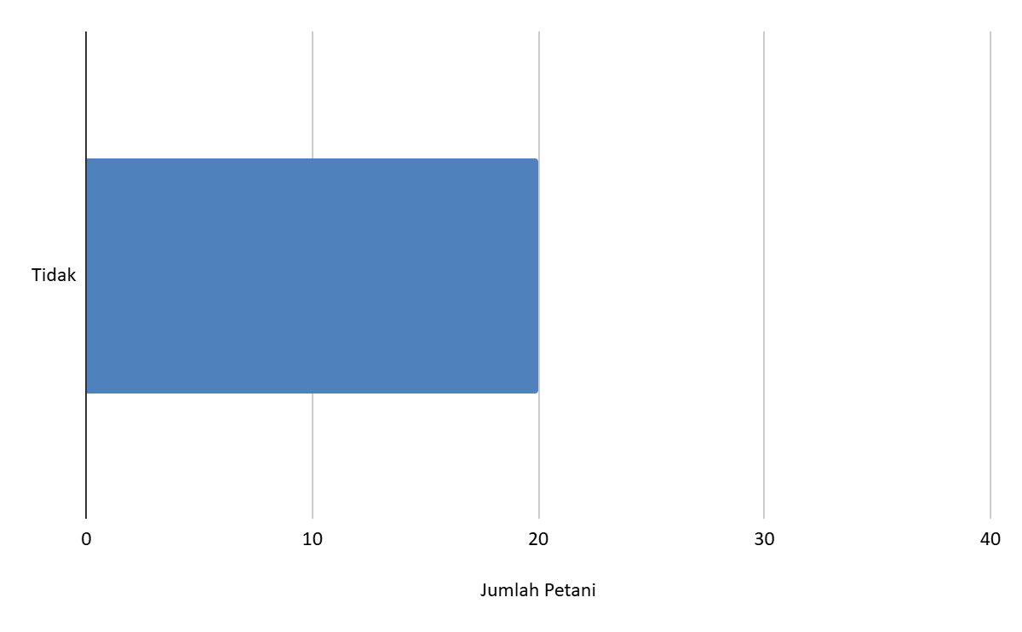
Berdasarkan data, seluruh petani di Kabupaten Aceh Utara tidak melakukan pengairan dengan sumur bor.
- Pengairan dengan Mesin Pompa Air
a. Aceh Besar
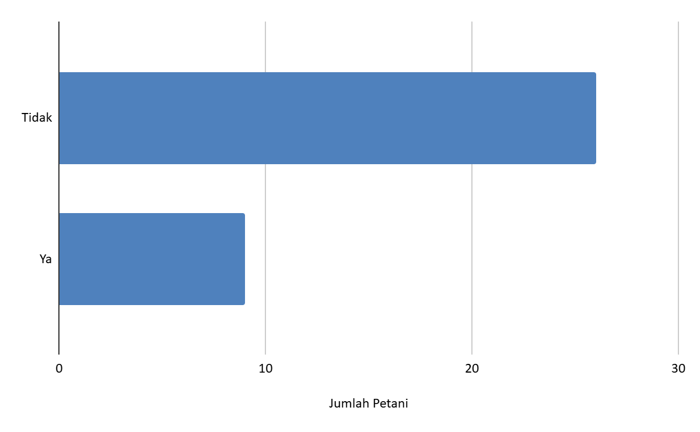
Berdasarkan data, mayoritas petani di Kabupaten Aceh Besar tidak melakukan pengairan dengan mesin pompa air.
b. Aceh Jaya
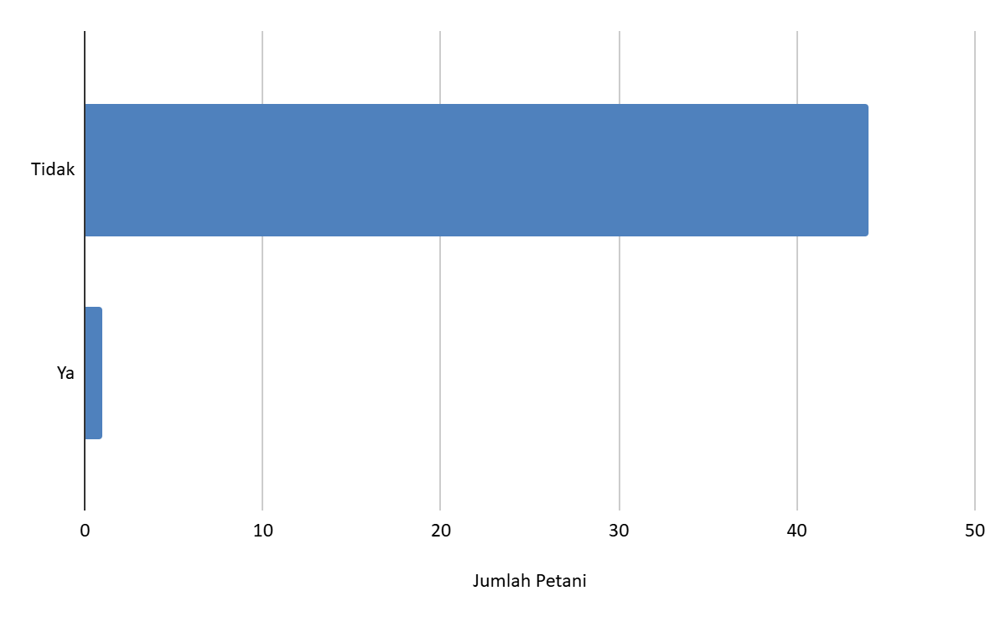
Berdasarkan data, hampir keseluruhan petani di Kabupaten Aceh Jaya tidak melakukan pengairan dengan mesin pompa air.
c. Pidie
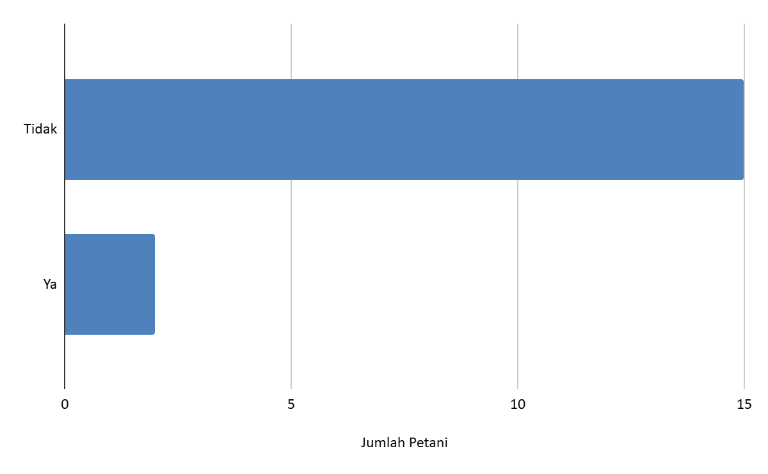
Berdasarkan data, mayoritas petani di Kabupaten Pidie tidak melakukan pengairan dengan mesin pompa air.
d. Aceh Utara

Berdasarkan data, seluruh petani di Kabupaten Aceh Utara melakukan pengairan dengan mesin pompa air.
- Penyemprotan Padi dengan Pompa Tangan
a. Aceh Besar
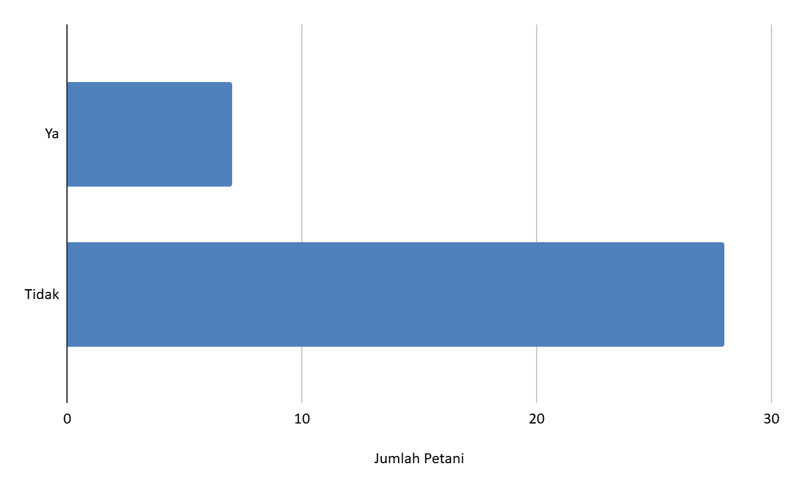
Berdasarkan data, sebagian besar petani di Kabupaten Aceh Besar tidak melakukan penyemprotan padi dengan pompa tangan.
b. Aceh Jaya
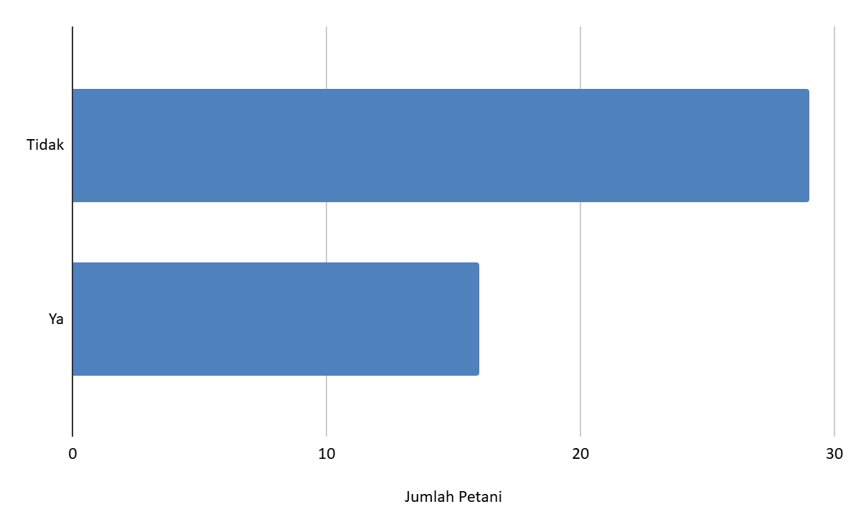
Berdasarkan data, sebagian besar petani di Kabupaten Aceh Jaya tidak melakukan penyemprotan padi dengan pompa tangan.
c. Pidie
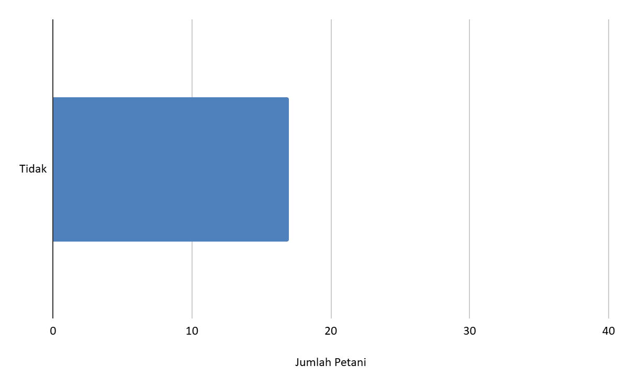
Berdasarkan data, seluruh petani di Kabupaten Pidie tidak melakukan penyemprotan padi dengan pompa tangan.
d. Aceh Utara

Berdasarkan data, seluruh petani di Kabupaten Aceh Utara melakukan penyemprotan padi dengan pompa tangan.
- Penyemprotan Padi dengan Pompa Elektrik
a. Aceh Besar
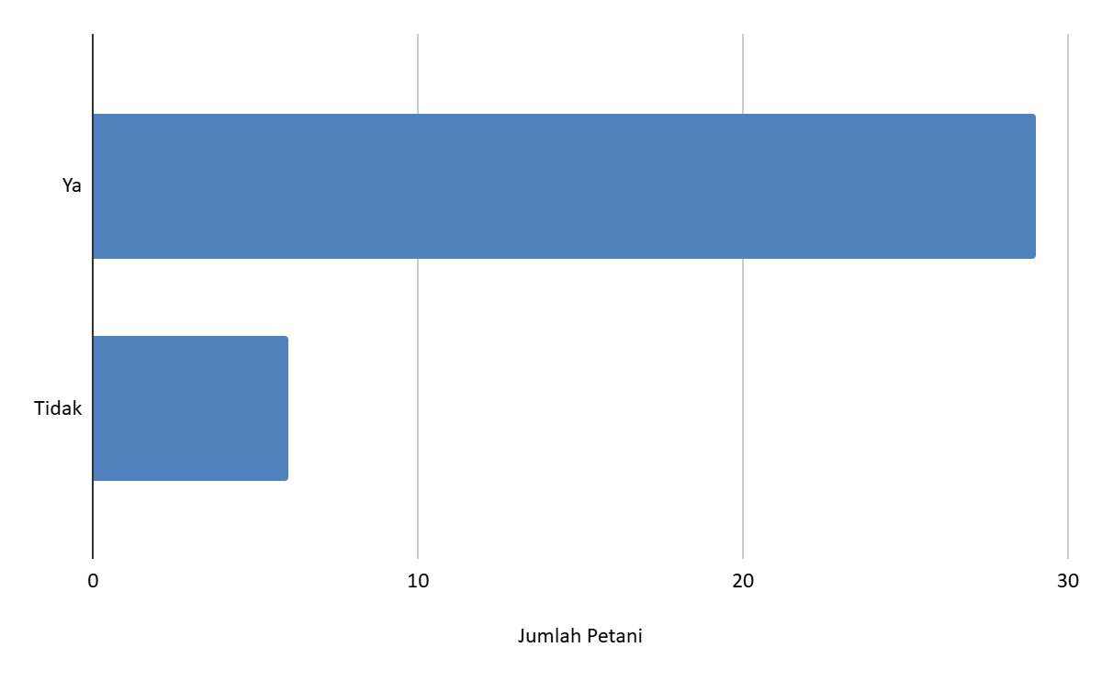
Berdasarkan data, mayoritas petani di Kabupaten Aceh Besar melakukan penyemprotan padi dengan pompa elektrik.
b. Aceh Jaya
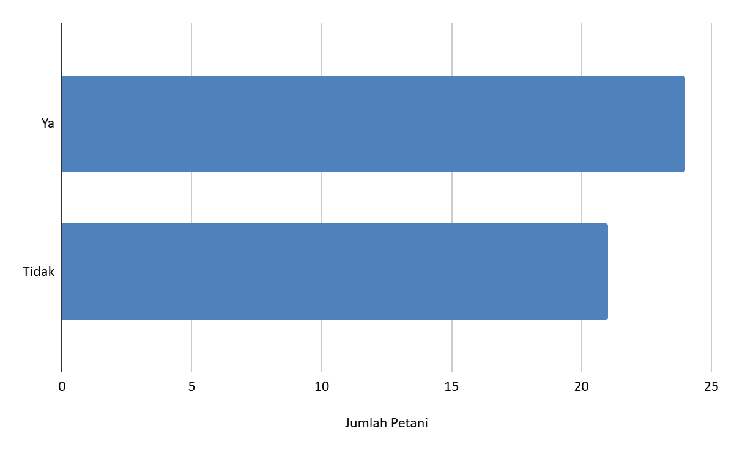
Berdasarkan data, mayoritas petani di Kabupaten Aceh Jaya melakukan penyemprotan padi dengan pompa elektrik.
c. Pidie

Berdasarkan data, seluruh petani di Pidie melakukan penyemprotan padi dengan pompa elektrik.
d. Aceh Utara

Berdasarkan data, seluruh petani di Kabupaten Aceh Utara melakukan penyemprotan padi dengan pompa elektrik.
- Pemanenan dengan Mesin Potong
a. Aceh Besar
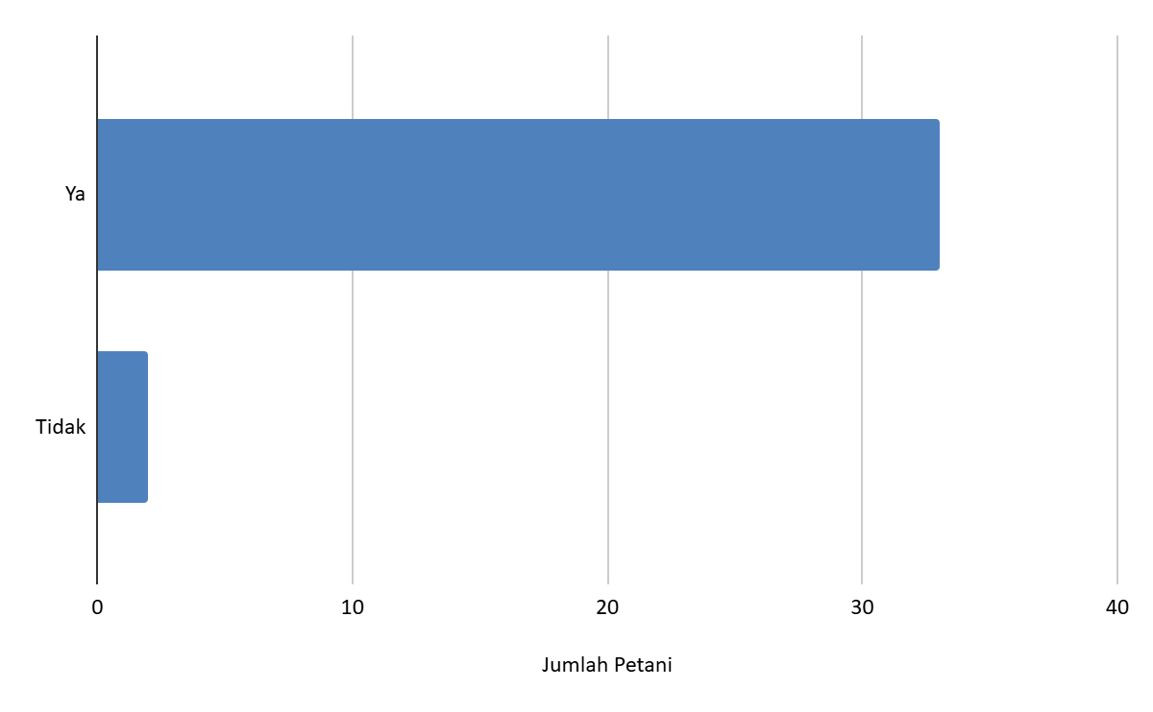
Berdasarkan data, hampir seluruh petani di Kabupaten Aceh Besar melakukan proses panen dengan mesin potong.
b. Aceh Jaya
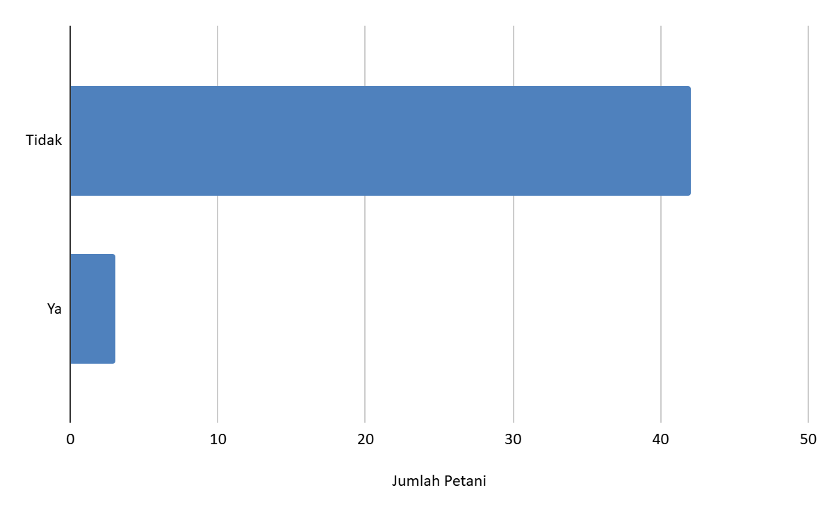
Berdasarkan data, hampir seluruh petani di Kabupaten Aceh Jaya melakukan proses panen dengan mesin potong.
c. Pidie

Berdasarkan data, seluruh petani di Kabupaten Pidie melakukan proses panen dengan mesin potong.
d. Aceh Utara

Berdasarkan data, seluruh petani di Kabupaten Pidie melakukan proses panen dengan mesin potong.
- Petani Menggunakan Internet/Telepon/Radio/Siaran TV
a. Aceh Besar
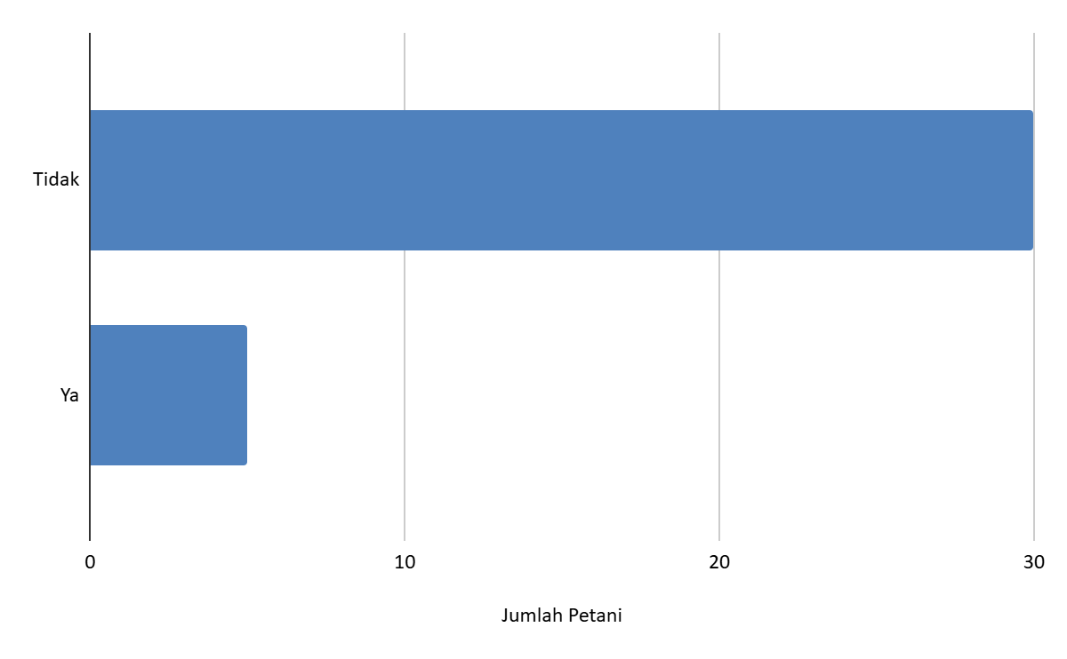
Berdasarkan data, kebanyakan petani di Kabupaten Aceh Besar tidak menggunakan internet/telepon/radio/siaran tv.
b. Aceh Jaya

Berdasarkan data, hampir seluruh petani di Kabupaten Aceh Jaya tidak menggunakan internet/telepon/radio/siaran tv.
c. Pidie
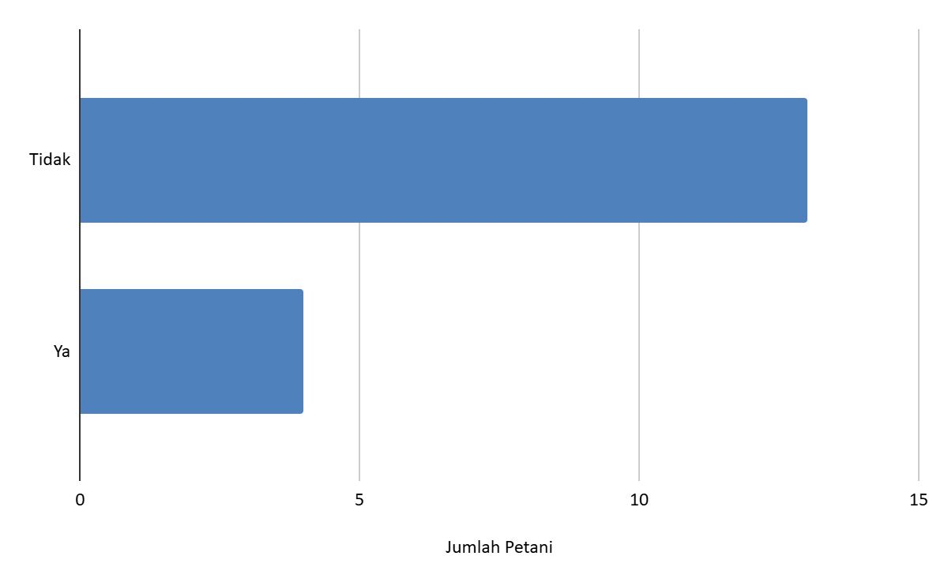
Berdasarkan data, kebanyakan petani di Kabupaten Aceh Besar tidak menggunakan internet/telepon/radio/siaran tv.
d. Aceh Utara
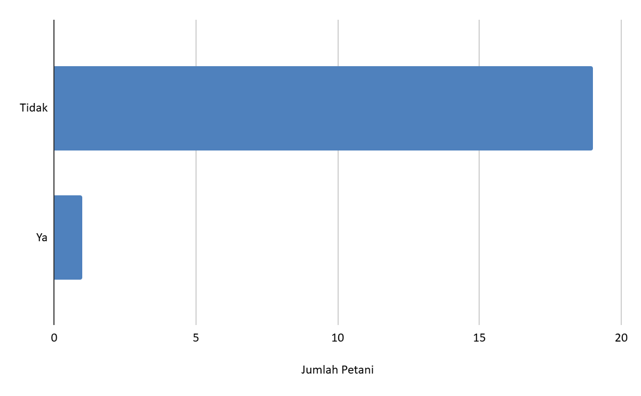
Berdasarkan data, hampir seluruh petani di Kabupaten Aceh Besar tidak menggunakan internet/telepon/radio/siaran tv.
- Informasi dari penyuluh pertanian
a. Aceh Besar
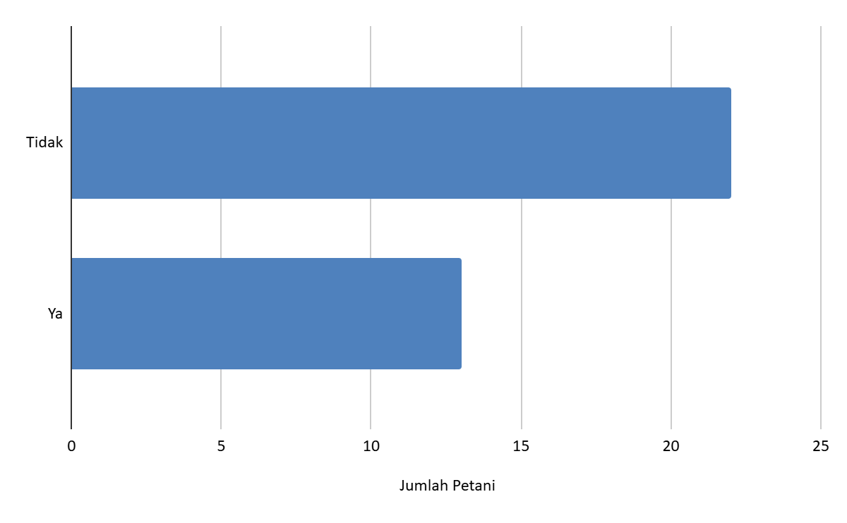
Berdasarkan data, sebagian besar petani di Kabupaten Aceh Besar tidak menggunakan informasi dari penyuluh pertanian.
b. Aceh Jaya

Berdasarkan data, hampir semua petani di Kabupaten Aceh Jaya tidak menggunakan informasi dari penyuluh pertanian.
c. Pidie
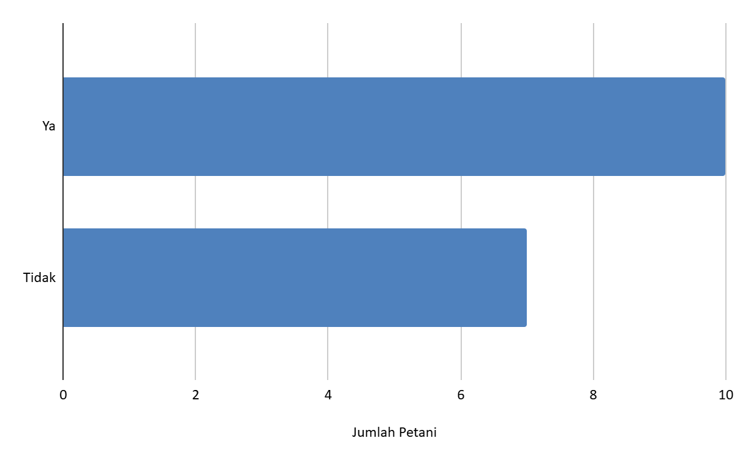
Berdasarkan data, hampir semua petani di Kabupaten Pidie menggunakan informasi dari penyuluh pertanian.
d. Aceh Utara

Berdasarkan data, semua petani di Kabupaten Aceh Utara menggunakan informasi dari penyuluh pertanian.
- Informasi dari geuchik
a. Aceh Besar
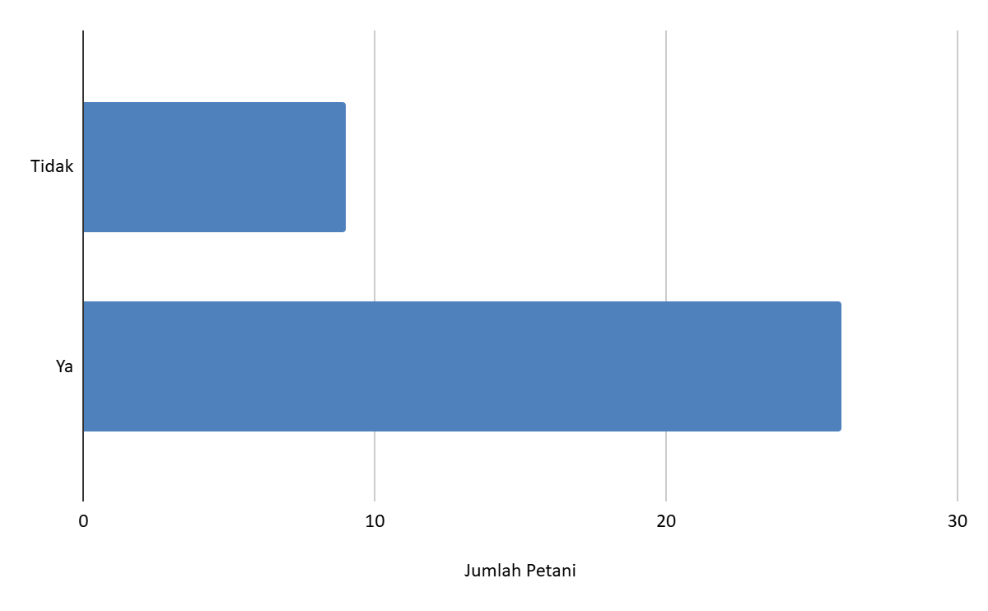
Berdasarkan data, sebagian besar petani di Kabupaten Aceh Besar menggunakan informasi dari geuchik.
b. Aceh Jaya
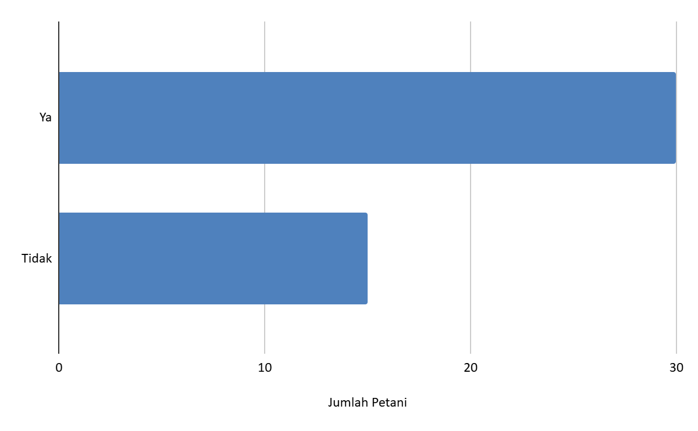
Berdasarkan data, sebagian petani di Kabupaten Aceh Jaya menggunakan informasi dari geuchik.
c. Pidie

Berdasarkan data, semua petani di Kabupaten Pidie menggunakan informasi dari geuchik.
d. Aceh Utara
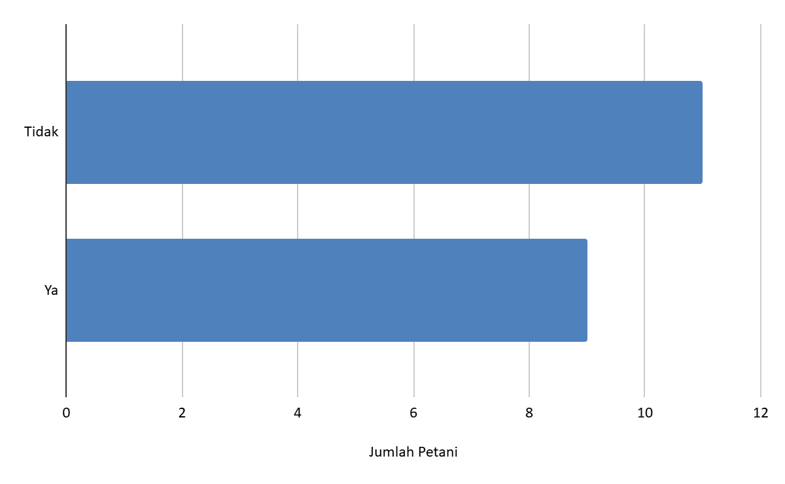
Berdasarkan data, kebanyakan petani di Kabupaten Aceh Utara tidak menggunakan informasi dari geuchik.
- Informasi dari keujrun blang
a. Aceh Besar
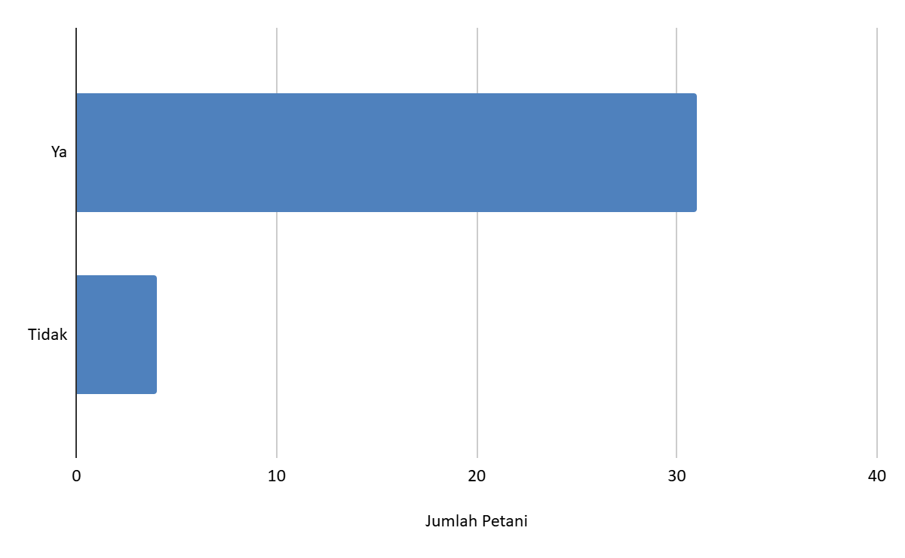
Berdasarkan data, sebagian besar petani di Kabupaten Aceh Besar menggunakan informasi dari keujrun blang.
b. Aceh Jaya
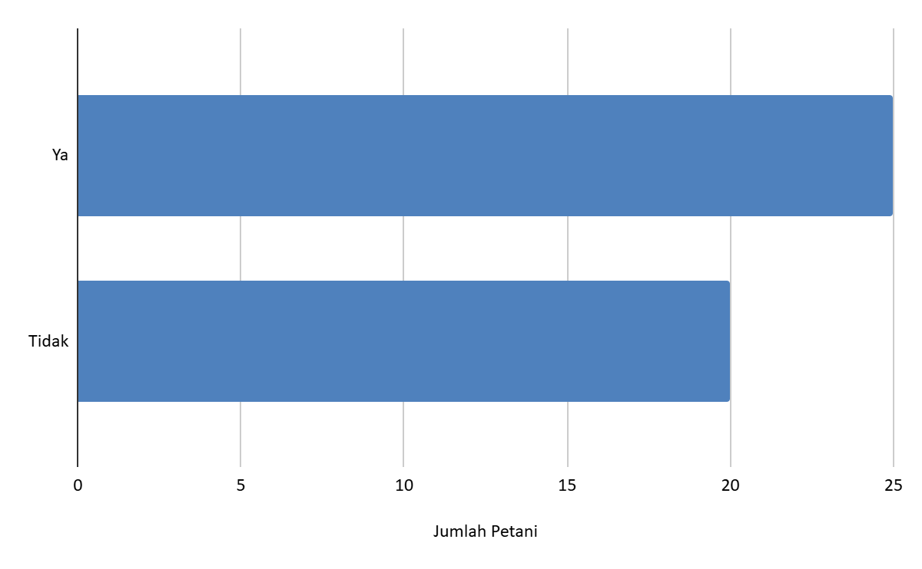
Berdasarkan data, sebagian besar petani di Kabupaten Aceh Jaya menggunakan informasi dari keujrun blang.
c. Pidie

Berdasarkan data, semua petani di Kabupaten Pidie menggunakan informasi dari keujrun blang.
d. Aceh Utara
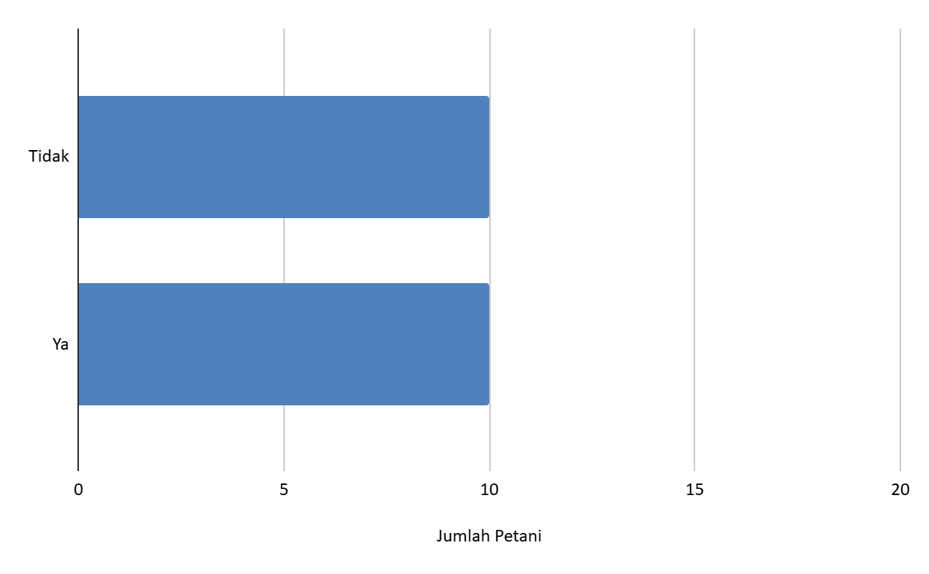
Berdasarkan data, sebagian petani di Kabupaten Aceh Utara menggunakan informasi dari keujrun blang, dan sebagiannya lagi tidak.
- Menjadi Anggota Kelompok Tani
a. Aceh Besar
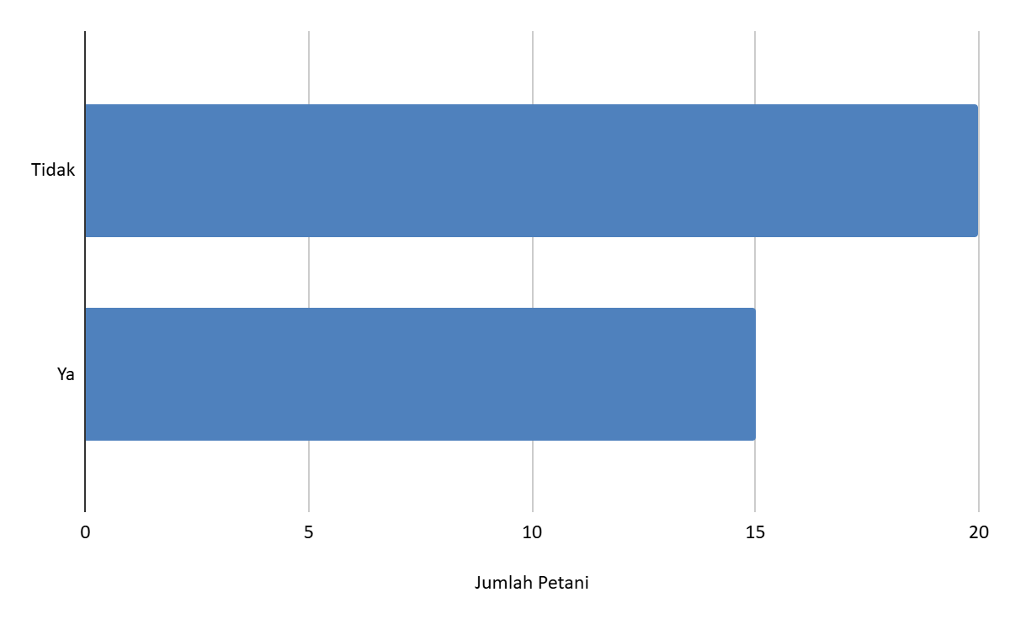
Berdasarkan data, sebagian besar petani di Kabupaten Aceh Besar tidak menjadi anggota kelompok tani.
b. Aceh Jaya
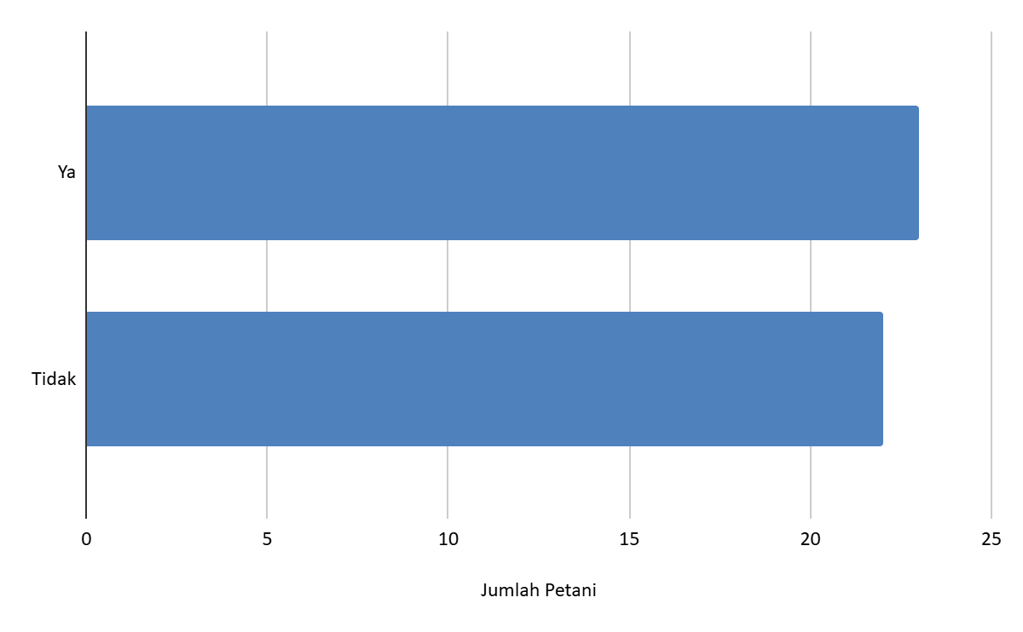
Berdasarkan data, sebagian besar petani di Kabupaten Aceh Jaya menjadi anggota kelompok tani.
c. Pidie
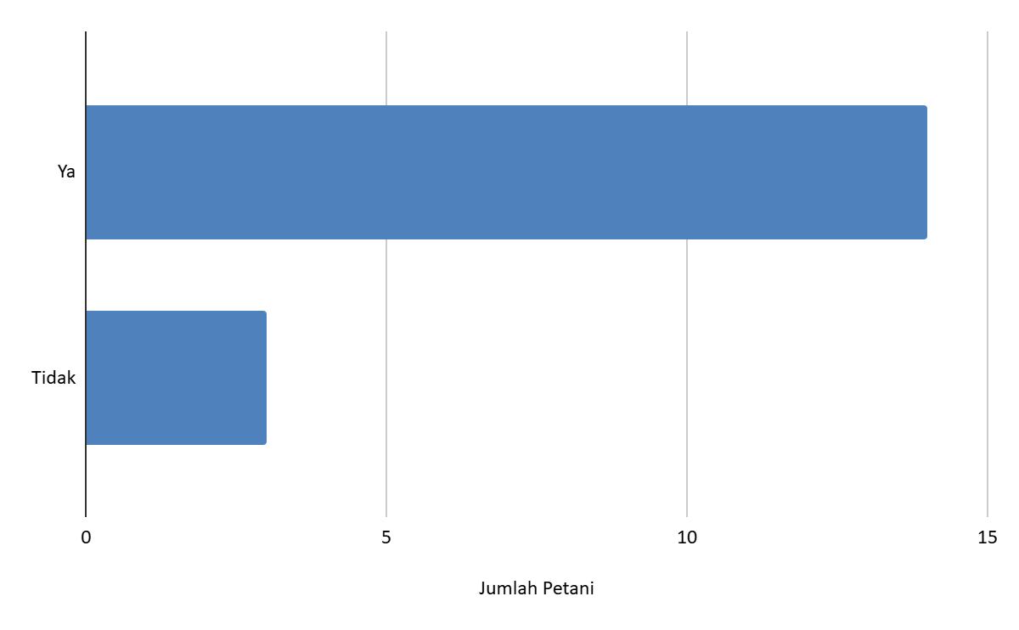
Berdasarkan data, sebagian besar petani di Kabupaten Pidie menjadi anggota kelompok tani.
d. Aceh Utara
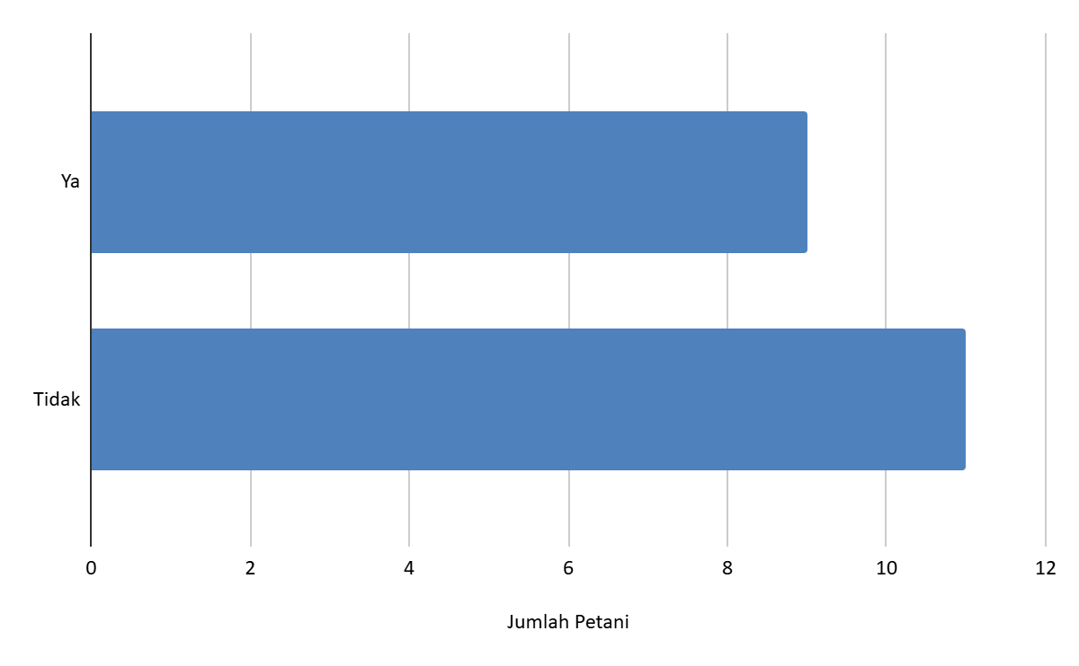
Berdasarkan data, sebagian besar petani di Aceh Utara tidak menjadi anggota kelompok tani.
- Mengetahui Kalender Tanam
a. Aceh Besar
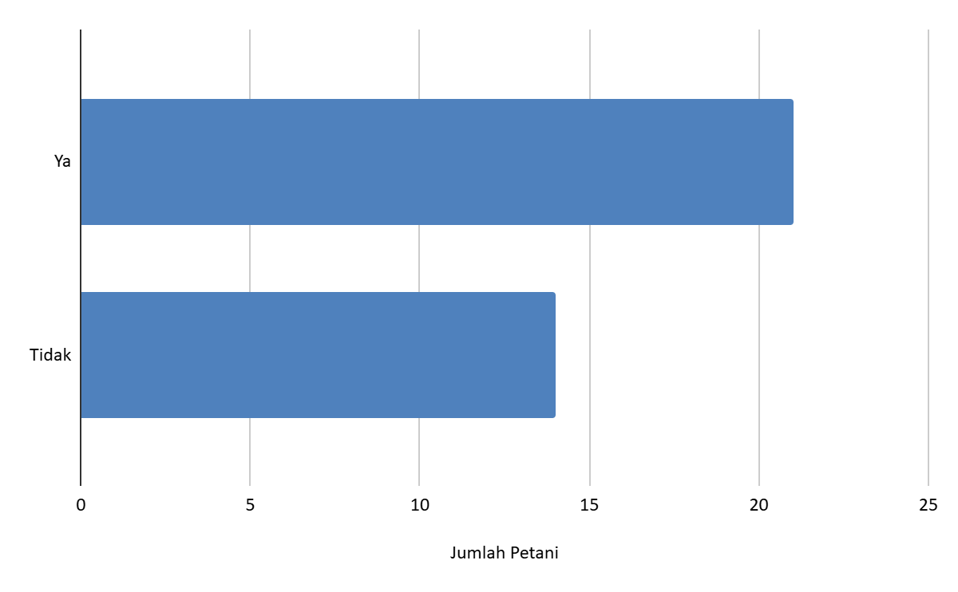
Berdasarkan data, sebagian besar petani di Kabupaten Aceh Besar mengetahui kalender tanam.
b. Aceh Jaya

Berdasarkan data, sebagian besar petani di Kabupaten Aceh Jaya tidak mengetahui kalender tanam.
c. Pidie
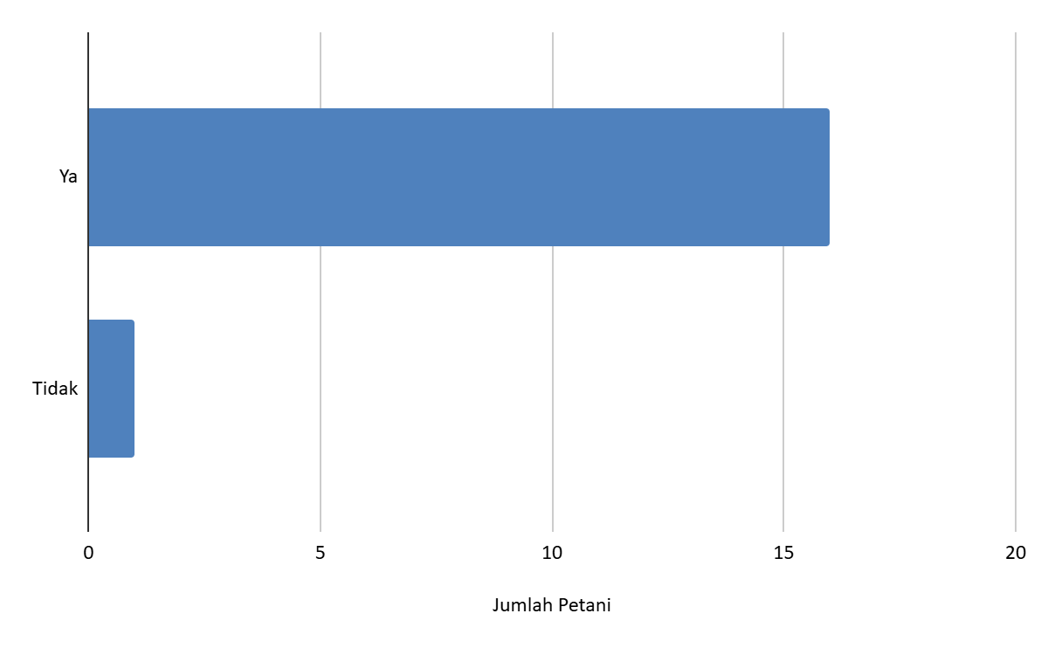
Berdasarkan data, sebagian besar petani di Kabupaten Pidie mengetahui kalender tanam.
d. Aceh Utara
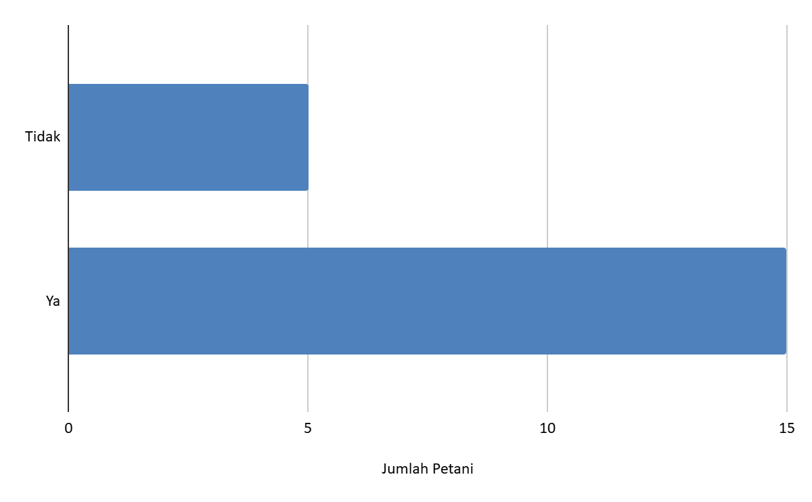
Berdasarkan data, sebagian besar petani di Kabupaten Aceh Utara mengetahui kalender tanam.
- Mengetahui Pergeseran Musim
a. Aceh Besar
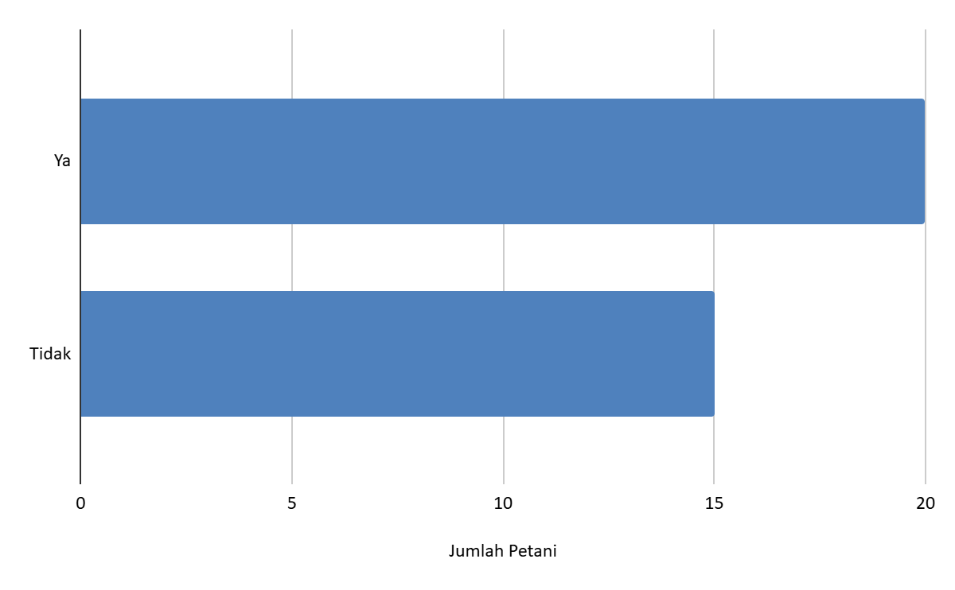
Berdasarkan data, sebagian besar petani di Kabupaten Aceh Besar mengetahui pergeseran musim.
b. Aceh Jaya
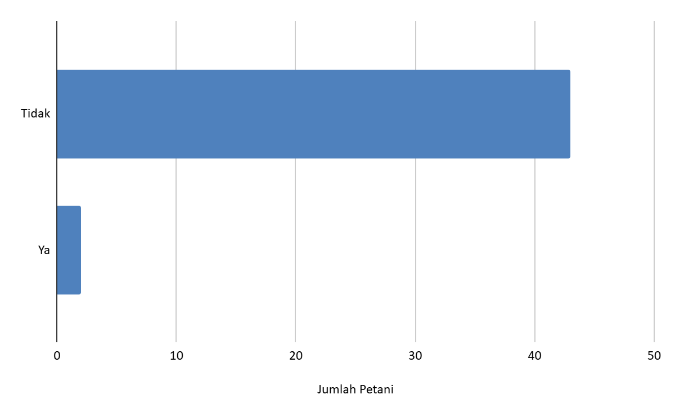
Berdasarkan data, hampir semua petani di Kabupaten Aceh Jaya tidak mengetahui pergeseran musim.
c. Pidie
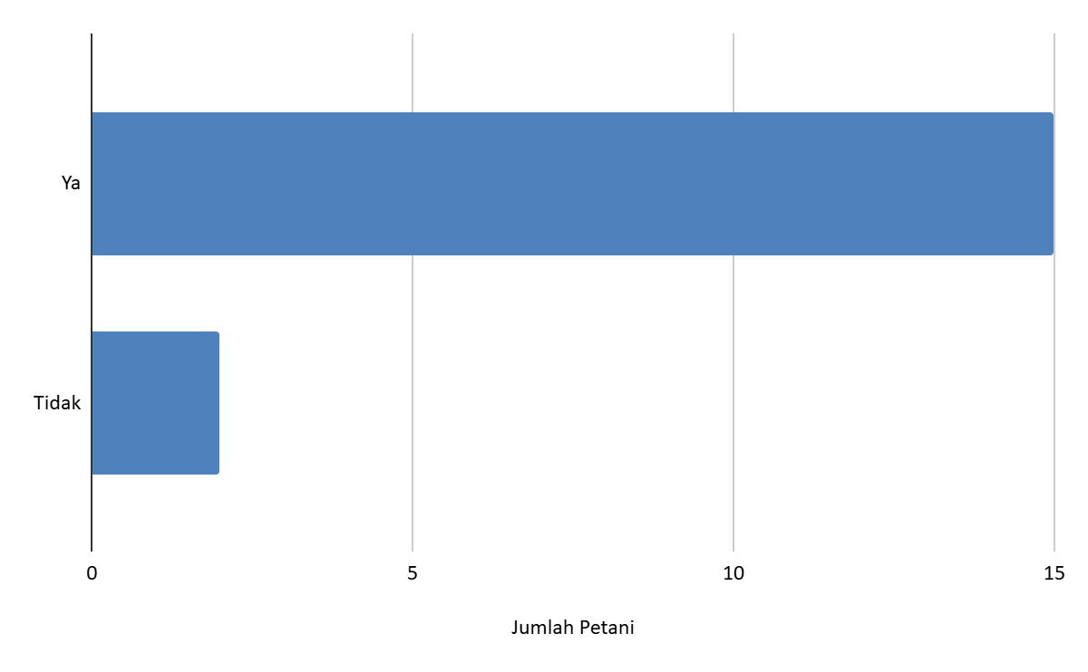
Berdasarkan data, sebagian besar petani di Kabupaten Pidie mengetahui pergeseran musim.
d. Aceh Utara
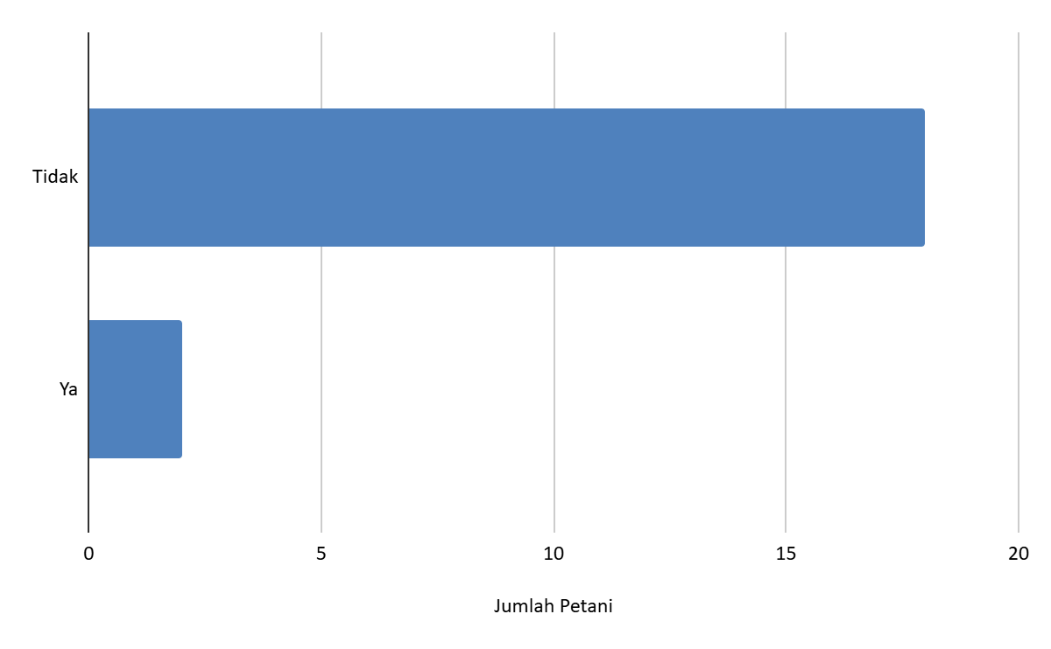
Berdasarkan data, hampir semua petani di Kabupaten Aceh Utara tidak mengetahui pergeseran musim.
- Yang Dilakukan Adanya Pergeseran Musim Dalam Bertani
a. Aceh Besar
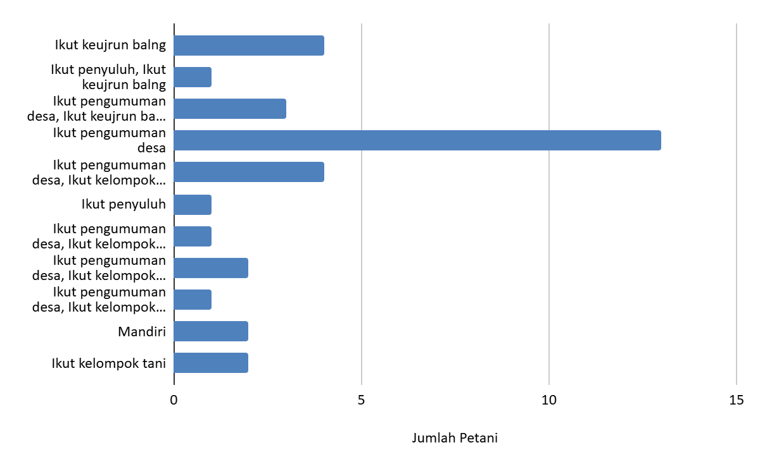
Berdasarkan data, sebagian besar petani di Kabupaten Aceh Besar mengikuti pengumuman desa, kelompok tani, penyuluh, dan keujrun blang.
b. Aceh Jaya
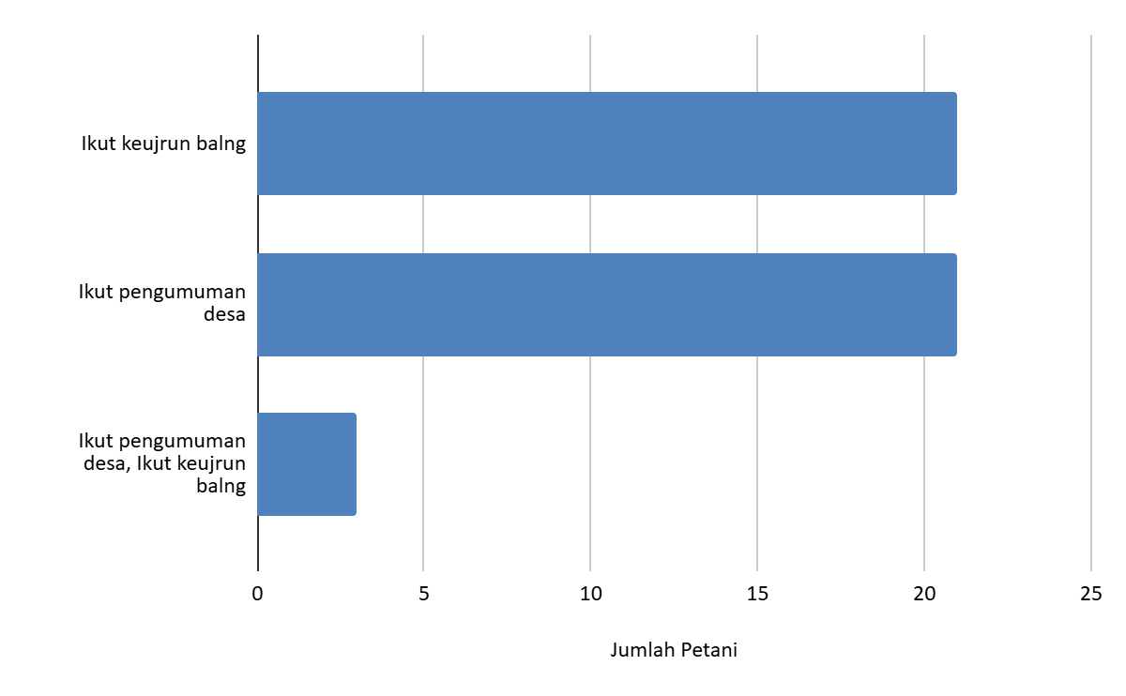
Berdasarkan data, sebagian besar petani di Kabupaten Aceh Jaya mengikuti pengumuman desa dan keujrun blang.
c. Pidie
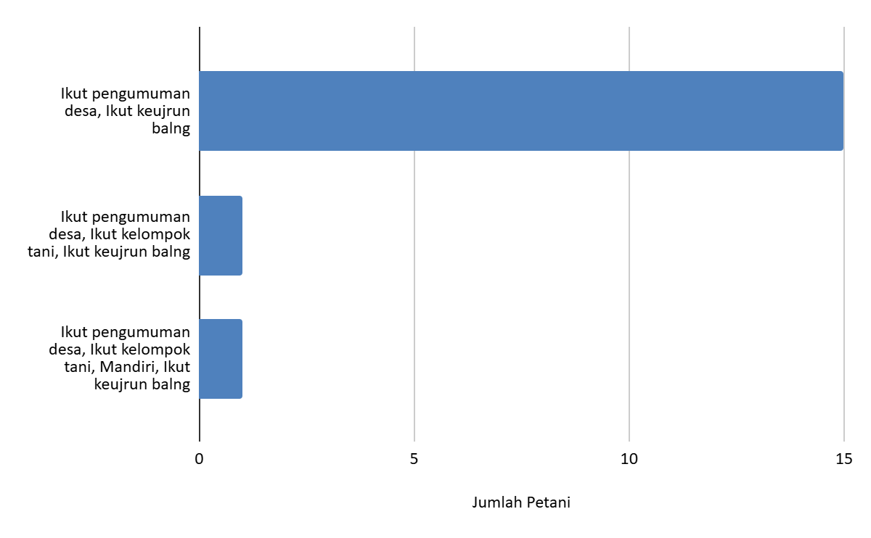
Berdasarkan data, hampir semua petani di Kabupaten Pidie mengikuti pengumuman desa dan keujrun blang.
d. Aceh Utara
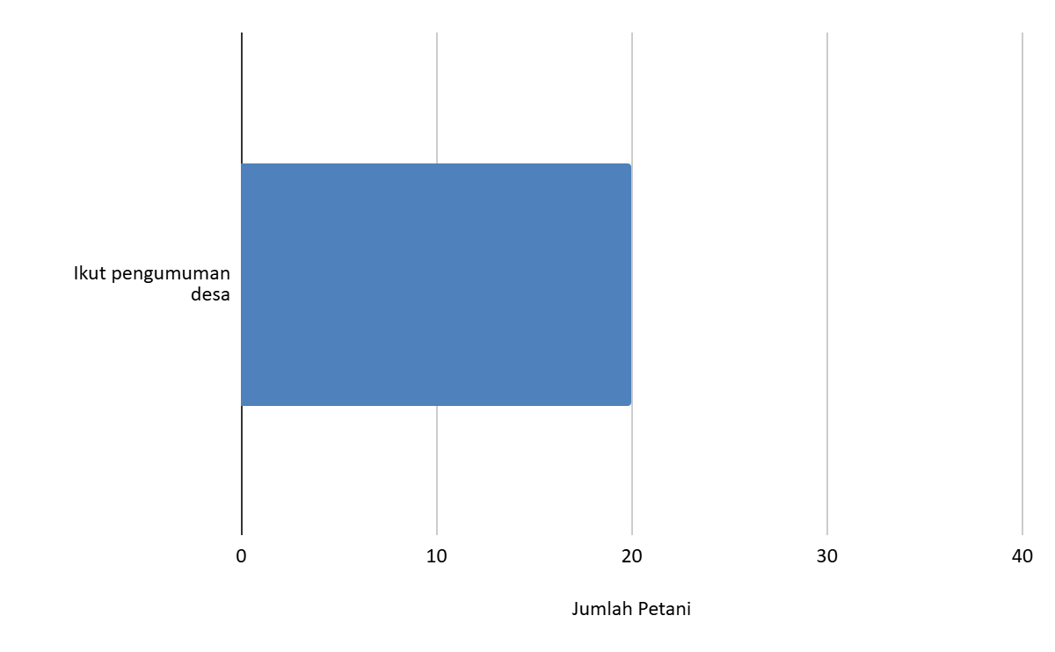
Berdasarkan data, seluruh petani di Kabupaten Aceh Utara mengikuti pengumuman desa.
- Pernah Gagal Tanam
a. Aceh Besar

Berdasarkan data, sebagian besar petani di Kabupaten Aceh Besar pernah mengalami gagal panen.
b. Aceh Jaya
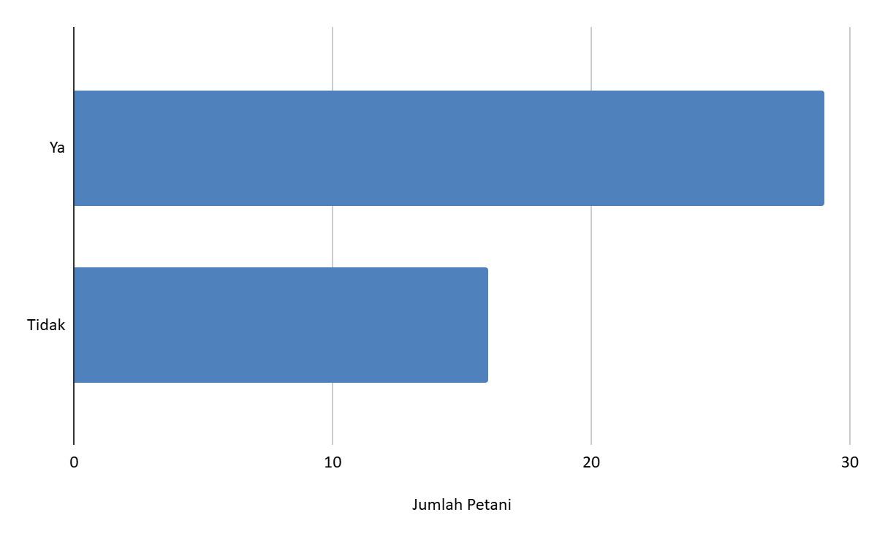
Berdasarkan data, sebagian besar petani di Kabupaten Aceh Jaya pernah mengalami gagal panen.
c. Pidie

Berdasarkan data, sebagian besar petani di Kabupaten Pidie pernah mengalami gagal panen.
d. Aceh Utara
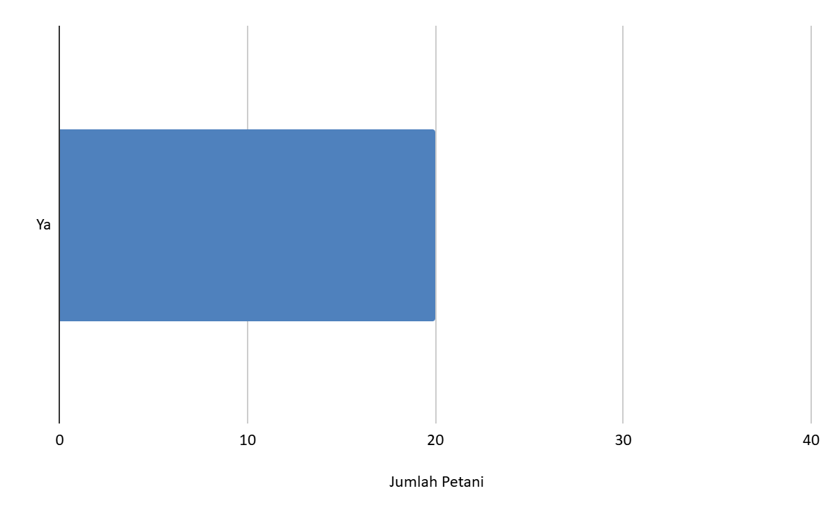
Berdasarkan data, seluruh petani di Kabupaten Aceh Utara pernah mengalami gagal panen.
- Penyebab Gagal
a. Aceh Besar
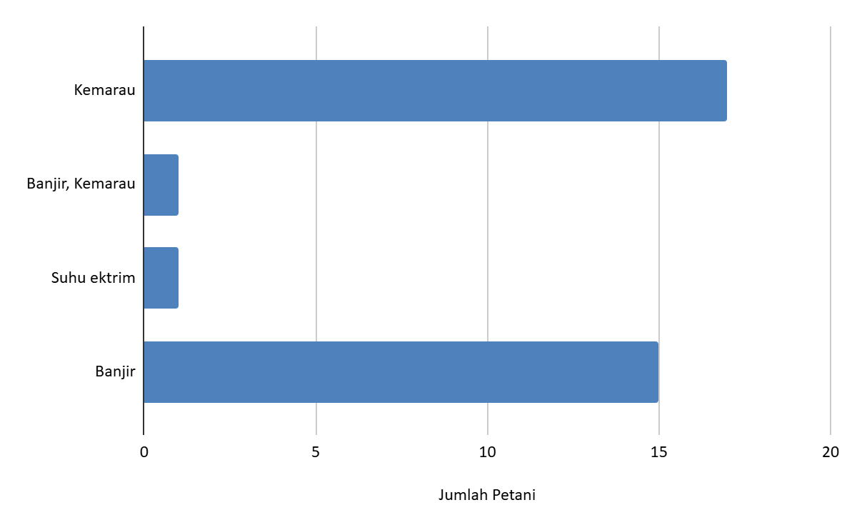
Berdasarkan data, sebagian besar petani di Kabupaten Aceh Besar mengalami gagal panen diakibatkan karena kemarau.
b. Aceh Jaya
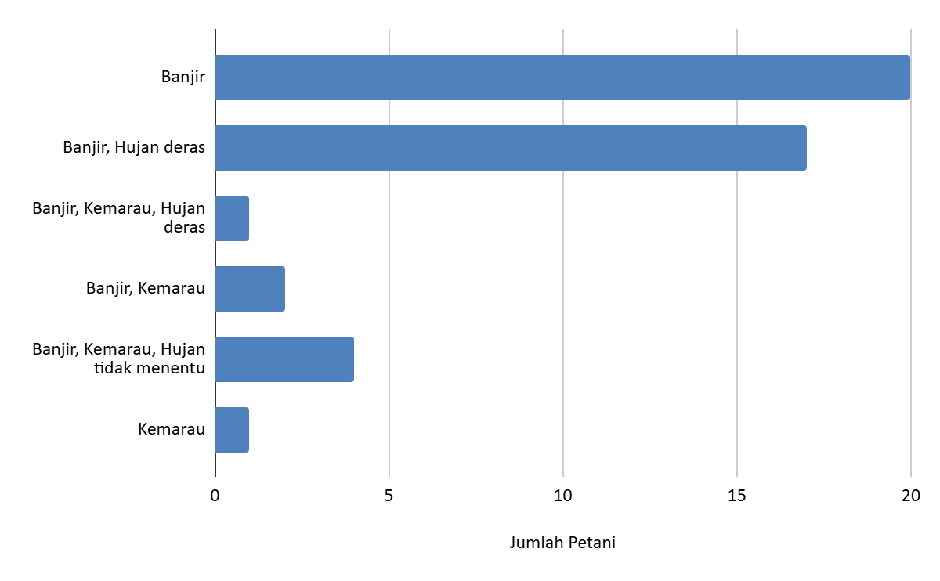
Berdasarkan data, sebagian besar petani di Kabupaten Aceh Jaya mengalami gagal panen diakibatkan karena banjir.
c. Pidie
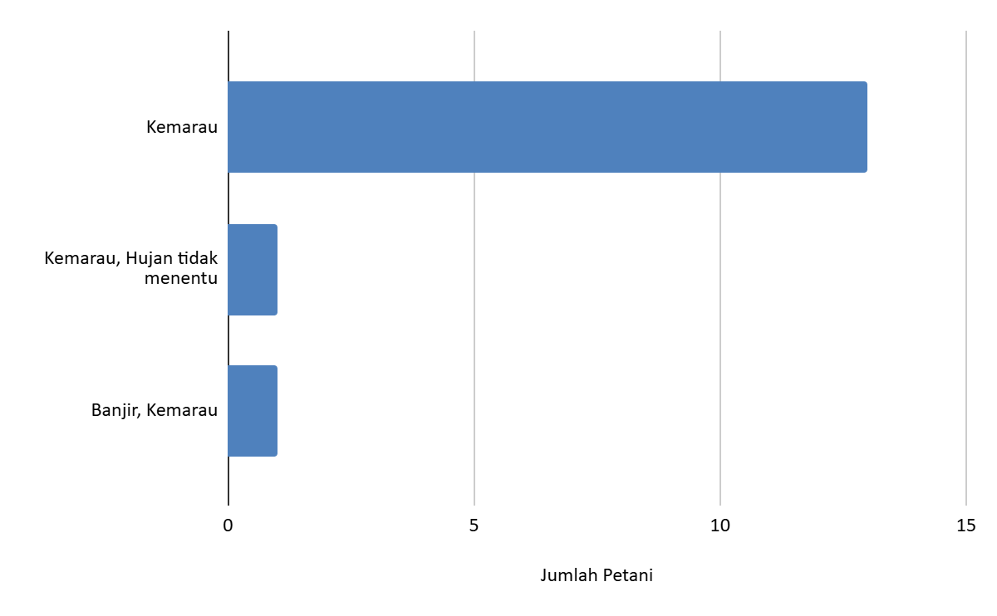
Berdasarkan data, sebagian besar petani di Kabupaten Pidie mengalami gagal panen diakibatkan oleh kemarau.
d. Aceh Utara
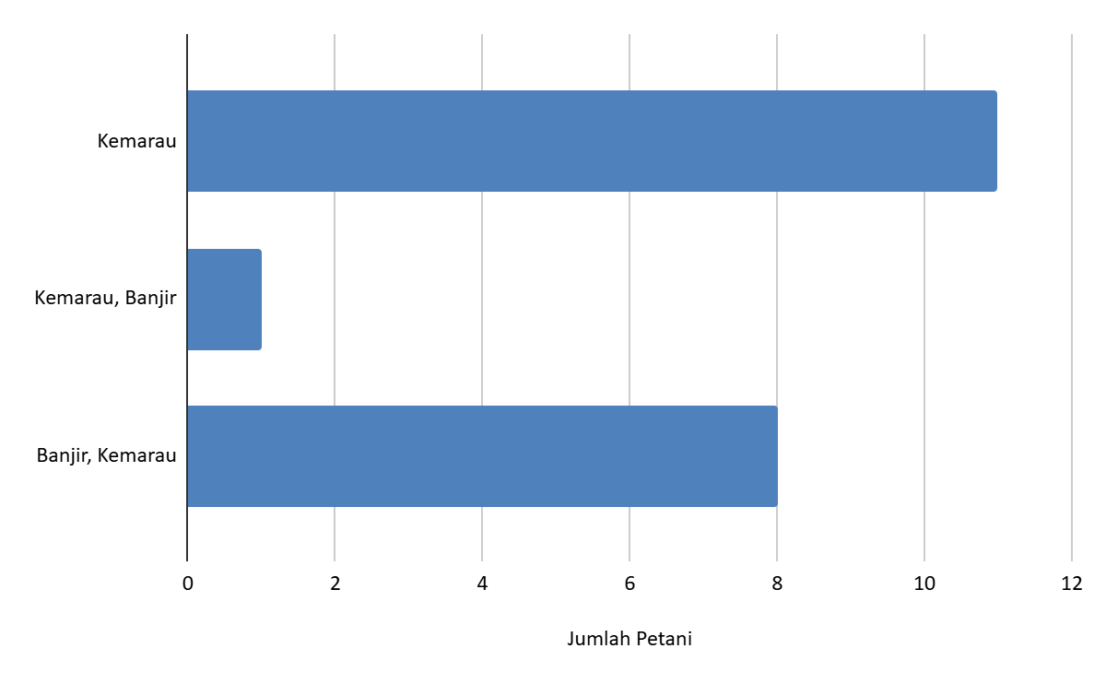
Berdasarkan data, sebagian besar petani di Aceh Utara mengalami gagal panen diakibatkan oleh kemarau.
- Menggunakan Teknologi lain selain mekanisasi
a. Aceh Besar
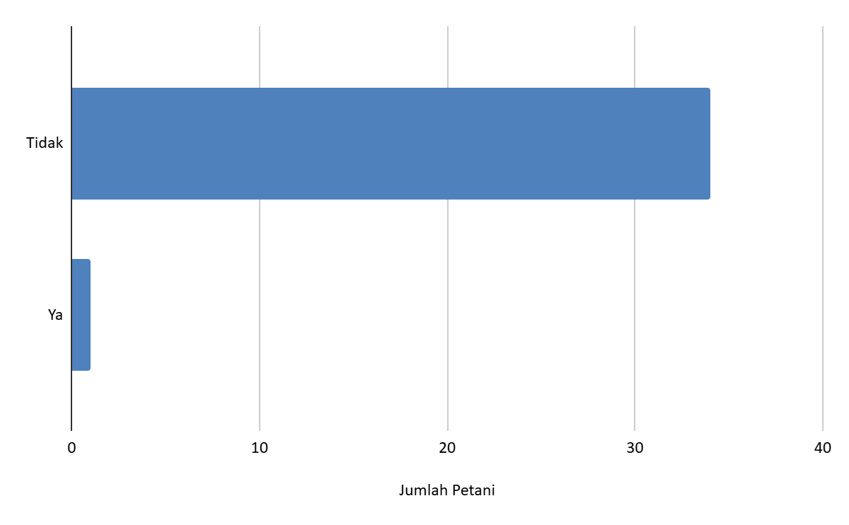
Berdasarkan data, hampir semua petani di Kabupaten Aceh Besar tidak menggunkan teknologi lain selain mekanisasi.
b. Aceh Jaya

Berdasarkan data, seluruh petani di Kabupaten Aceh Jaya tidak menggunakan teknologi lain selain mekanisasi.
c. Pidie

Berdasarkan data, seluruh petani di Kabupaten Pidie tidak menggunakan teknologi lain selain mekanisasi.
d. Aceh Utara

Berdasarkan data, seluruh petani di Kabupaten Aceh Utara tidak menggunakan teknologi lain selain mekanisasi.

